**Documentação da Análise e Projeto do Software**

**Sistema para Casa Noturna – Grupo 12**

## Versão da Qualificação <3.0>

Equipe*:*

Líder: Mohammed Nasser El Lakkis– RGM 19395604

Amanda Leite de Queiroz Nunes – RGM 17259380

Gildevan Araujo Bonfim– RGM 22019812

Samuel Rodrigues Almeida Costa – RGM 16199758

Mario Coutinho Correa Junior – RGM 20185979

Laiane da Silva Nascimento – RGM: 19532580

*Nota parcial do Projeto: ________________*

*Nota parcial da Apresentação: ___________*

*Situação Final do Projeto_______________***Cronograma Parcial do Projeto**

|  |  |  |  |
| --- | --- | --- | --- |
| **Data (Limite)** | **Tarefa** | **Descrição** | **Responsável** |
| 06/08/2019 | Coleta de informações.  Objetivos do documento.  Nome do produto e de seus componentes principais. | Definir os objetivos deste documento, tal como o nome do produto e de seus componentes principais.  Realizar a coleta de informações sobre as Regras de Negócio, Requisitos Funcionais e Requisitos Não-Funcionais. | Amanda Nunes, Mohammed |
| 10/08/2019 | Ajustar as informações coletadas. | Organizar as Regras de Negócio, Requisitos Funcionais e Requisitos Não-Funcionais. | Amanda Nunes, Gildevan Araujo |
| 10/09/2019 | Organograma do Departamento, Usuários e sistemas relacionados. | Organograma do Departamento, Usuários e sistemas relacionados. | Amanda Nunes, Laiane da Silva |
| 19/09/2019 | Caso de Uso,  Caso de Uso Expandido. | Elaborar os Casos de Uso,  Auxiliar na elaboração do Caso de Uso Expandido. | Amanda Nunes, Mario Coutinho |
| 19/09/2019 | Caso de Uso Expandido;  Cross-Reference;  Elementos Textuais | Elaborar e ajustar os elementos textuais do trabalho, Caso de Uso Expandido e Cross-Reference. | Amanda Nunes, Mario Coutinho |
| 26/09/2019 | Protótipos de Telas | Elaborar os Protótipos de Tela; | Amanda Nunes, Samuel Rodrigues |
| 26/10/2019 | Diagrama BPMN;  Diagrama de Atividade; | Elaborar os Diagramas de Atividade e os Diagramas BPMN. | Amanda Nunes, Mohammed |
| 26/10/2019 | Diagrama de Sequência | Elaborar os Diagramas de Sequência. | Amanda Nunes, Mario Coutinho |
| 26/10/2019 | Mapa Mental;  Diagrama de Atividade;  EPAS; | Organizar o EPAS  Elaborar os Diagramas de Atividade e o Mapa Mental. | Amanda Nunes, Laiane da Silva |

## Introdução

### Objetivos deste documento

Implementar o sistema de gerenciamento de acordo com as necessidades solicitadas do Professor Pavão, respeitando o prazo estipulado de 06 (seis) meses para entrega total do sistema. O projeto terá o custo estimado em R$ 275.552,33 (Duzentos e setenta um mil, quatrocentos e quarenta e quatro reais e quarenta e um centavos) – taxa de 15% inclusa no valor referente ao percentual de risco).

Público Alvo:

Atendente: Todo e qualquer funcionário do departamento que interage com o software de modo que haja Venda de Ingressos.

Estoquista: Funcionário responsável produtos vendidos pela empresa, que interage com o software de modo a necessitar de matérias-primas para a realização de suas funcionalidades, e possivelmente de produtos de consumo;

Gerente: Administrador do Sistema em Geral, que necessita ter acesso a todos os módulos do sistema.

### Escopo do produto

#### Módulo do Sistema Club Dance – Casa Noturna:

* Administrar entrada e saída de todos os sistemas;
* Criação de Relatórios para gestão do financeiro e venda de ingressos;
* Inventário de Produtos;
* Lançamento de Nota Fiscal;
* Controle de Comandas;

#### Descrição do produto

O objetivo em questão é criar um software capaz de atender todas as necessidades para o gerenciamento, para facilitar a realização de suas tarefas no dia a dia, com mais agilidade e segurança, já que tudo será armazenado em nuvem.

O Mercado referente a atendimento específico para casas noturnas, não é muito desenvolvido, não existem muitos softwares que possam auxiliar o gerenciamento com base nos conceitos de engenharia de software.

Já na questão de controle financeiro o mercado oferece algumas opções, já não temos uma situação tão precária, mas o objetivo do nosso software é ser mais interativo de uma forma simplificada, no qual o cliente não terá dificuldades de entendimento.

#### 1.2.3 Missão do produto

O projeto da Casa Noturna contém cerca de 6 empregados, no qual está o escritório de projetos está sendo montado do zero, na busca de atender todas as necessidades da casa noturna possa ter em seu funcionamento. A empresa nunca teve uma divisão de projetos implementada.

### Definições e siglas

|  |  |  |
| --- | --- | --- |
| **Número de ordem** | **Sigla** | **Definição** |
|  | ERP | Enterprise Resource Planning, que em português significa Sistema de Gestão Empresarial. |
|  | SGBD | Sistema de Gerenciamento de Banco de Dados |
|  | XML | Do inglês eXtensible Markup Language, ou em português, Linguagem de Marcação Extensível, é uma linguagem de marcação para a criação de documentos com dados organizados hierarquicamente, tais como textos, banco de dados. |
|  | OS | Ordem de Serviço |
|  | EV / RS | Evento do Sistema / Resposta do Sistema |
|  | JAD | Joint Application Development, ou em português,  Desenvolvimento de Aplicação Conjunta. |
|  | DHCP | O DHCP, Dynamic Host Configuration Protocol ou em português, protocolo de configuração dinâmica de hospedagem (host). |
|  | PDF | Formato de Documento Digital Portável (Multiplataforma) |
|  | UC | Use Case, ou em português, Caso de Uso |

|  |  |  |
| --- | --- | --- |
|  | CTO | Em Inglês, Chief Technology Officer, ou em português, Diretor-Chefe de Tecnologia, é responsável por cuidar da estratégia por trás da tecnologia e comanda a arquitetura e a infraestrutura dos sistemas. |
|  | JAVA | É uma Linguagem de Programação Orientada a Objetos e de Alto Nível, isto é, mais próxima do desenvolvedor, facilitando assim o desenvolvimento de aplicações. |
|  | Brainstorm | Uma técnica de dinâmica em grupo para resolver problemas específicos, para desenvolver novas ideias ou projetos |
|  | Briefing | Conjunto de informações, coleta de dados para o desenvolvimento de um trabalho |

### Técnica(s) utilizada(s) para levantamento de requisitos

Essa fase tem como objetivo unificar a visão do cliente e dos desenvolvedores. Para que isso aconteça, são analisados diversos fatores, como por exemplo as funcionalidades que o produto deve possuir, além do objetivo final do produto. Essas análises são feitas de maneira que os desenvolvedores tenham uma visão detalhada do que deve ser produzido. A técnica utiliza escolhida foi a Scrum por ter uma metodologia incremental é de fácil manutenção, e porque projetos Scrum tem maiores chances de sucesso do que o método tradicional

### Organograma do Departamento

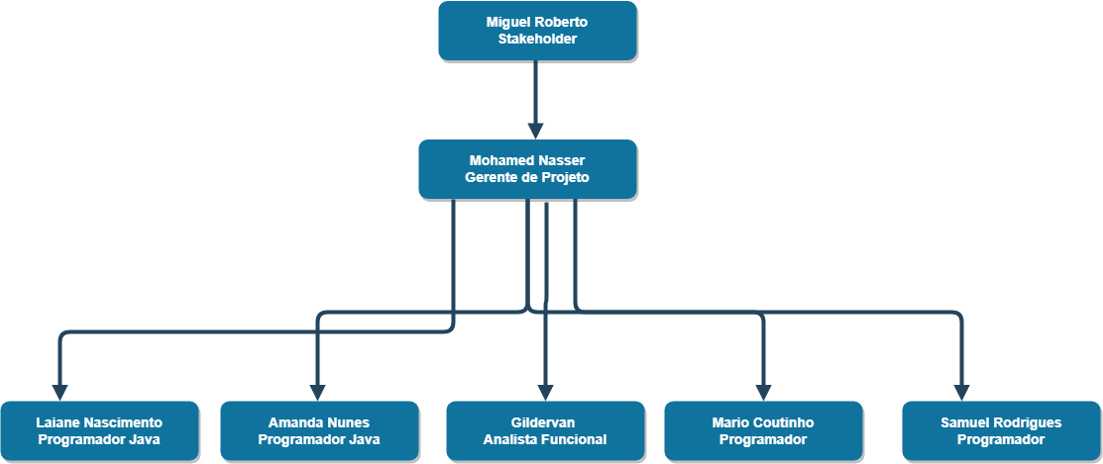

## Descrição geral do produto

### Perspectiva do produto

O cliente está com grandes expectativas sobre o novo produto de software, pois sabe que com o software com funcionalidade totalmente aplicada ao seu negócio irá facilitar muito o seu desenvolvimento, podendo realizar operações em menor tempo. O cliente busca um software com alta segurança, onde será possível guardar suas informações e informações dos seus clientes com confiança, acima de tudo o cliente deseja um software eficiente que não seja difícil de ser utilizado.

#### Diagrama de Contexto

**Contexto do Atendente**

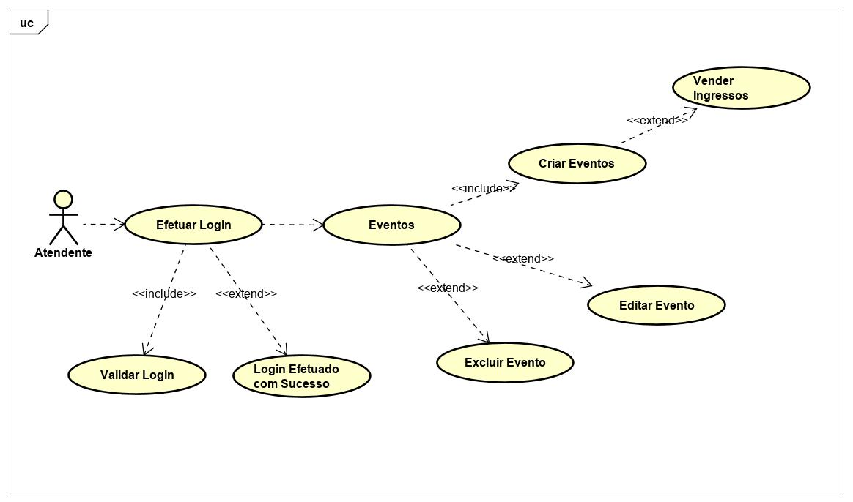

**Contexto do Estoquista**

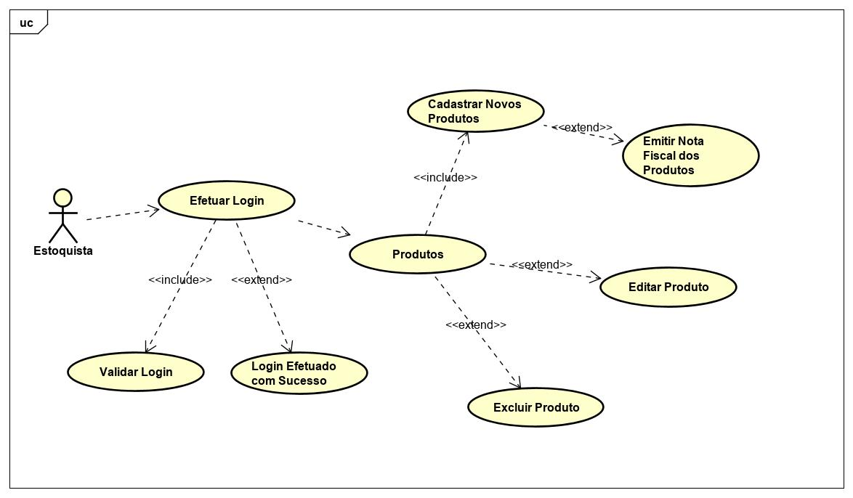

**Contexto do Gerente**

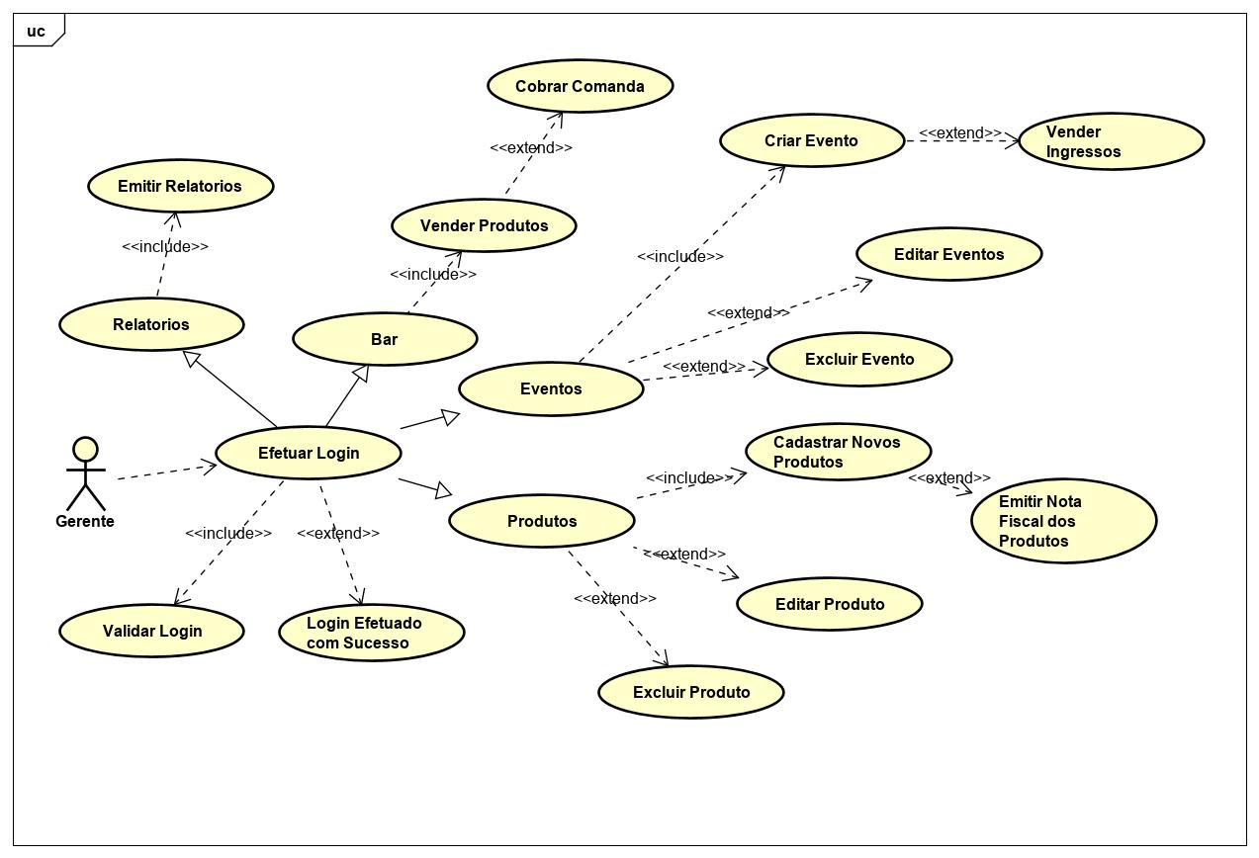

### Usuários e sistemas relacionados

Como todo sistema tecnológico é indispensável para o sucesso de uma organização, outro fator indispensável para esse propósito são as pessoas, onde realizarão os processos manuais e as interações com o sistema. Com isso, foi identificado 3 principais usuários que irão se relacionar diretamente com o software, sendo esses: a Atendente, Estoquista e Gerente.

#### Descrição

|  |  |  |
| --- | --- | --- |
| **Número Identificador**  **Ordenado** | **Ator** | **Definição** |
| **1** | Atendente | Poderá acessar todo o conjunto do Sistema que se refere à Venda de Ingressos e Venda de Produtos |
| **2** | Estoquista | Poderá acessar todo o conjunto do Sistema que se refere ao Consumo e Estoque de Produtos |
| **3** | Gerente | Poderá acessar todo o Sistema. |

## Regras de Negócio Macroprocessos

### Regras de Negócio

|  |  |
| --- | --- |
| **Nome da Regra** | **Descrição** |
| **[RN001] – Criação de Eventos** | Será necessário criar um evento para definir os acontecimentos que serão realizados na casa noturna. |
| **[RN002]–Eventos Cadastrados** | Será necessário criar um evento para definir os acontecimentos que serão realizados na casa noturna. |
| **[RN003]–Eventos Listados** | Os Eventos cadastrados deveram ser listados na área de Eventos |
| **[RN004]–Exclui/Editar** | Eventos Cadastrados poderão ser editados ou excluídos |
| **[RN005]–Lista Clientes** | Dentro do Evento será possível cadastrar a lista de clientes |
| **[RN006] – Quantidade de Ingressos** | Dentro de Cadastrar Cliente deverá conter quantos ingressos foram vendidos |
| **[RN007] – Cadastro Fornecedor** | Todo Fornecedor deverá estar cadastrado no Sistema |
| **[RN008] – Cadastro Produto** | Todo o Produto deverá ser cadastrado no sistemas |
| **[RN009] – Todas as Vendas realizadas de ingressos ou produtos deveram constar em sistema** | Todas as Vendas realizadas de ingressos ou produtos deveram constar em sistema |
| **[RN010] – Lançamento Nota Fiscal** | Todo produto que consta no sistema deverá ter uma nota fiscal do seu fornecedor |

### Macrofluxo da Arquitetura do Sistema – EPAS



### Macrofluxo Estrutural Detalhado do Sistema (Pente FINO)

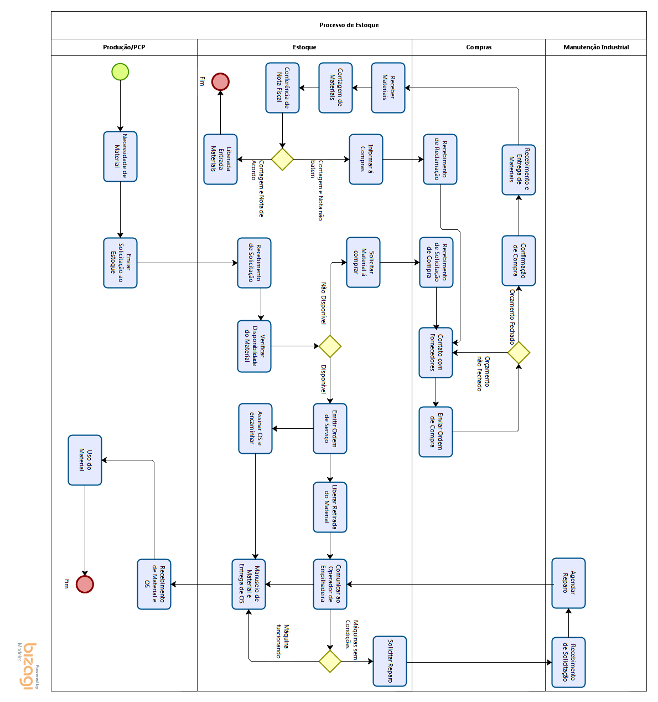

### Mapa Mental

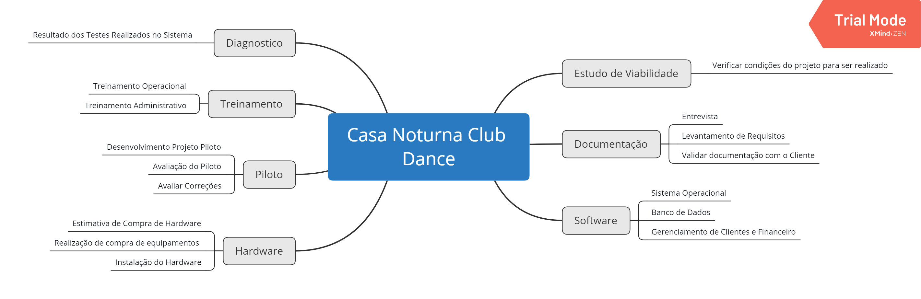

## Requisitos do Sistema

### Prioridades dos requisitos

Para estabelecer a prioridade dos requisitos, foram adotadas as denominações: essencial, importante e desejável. Abaixo temos a descrição de significado de cada uma dessas denominações:

|  |  |
| --- | --- |
| **Essencial** | É o requisito sem o qual o sistema não entra em funcionamento. Requisitos essenciais são requisitos imprescindíveis, que têm que ser implementados impreterivelmente. |
| **Importante** | É o requisito sem o qual o sistema entra em funcionamento, mas de forma não satisfatória. Requisitos importantes devem ser implementados, mas, se não forem, o sistema poderá ser implantado e usado mesmo assim. |
| **Desejável** | É o requisito que não compromete as funcionalidades básicas do sistema, isto é, o sistema pode funcionar de forma satisfatória sem ele. Requisitos desejáveis são requisitos que podem ser deixados para versões posteriores do sistema, caso não haja tempo hábil para implementá-los na versão que está sendo especificada. |

### Descrição dos requisitos

#### Requisitos Funcionais





















#### Caso de Uso

[UC1] – Cadastrar Item no Sistema

|  |  |  |  |  |  |
| --- | --- | --- | --- | --- | --- |
| **Sistema: Estoque** | | | **Versão:** 3 | **Criado em**: 21/04/2018  **Alterado em**: 11/09/2018 | |
| **Autor(es): Funcionário** | | **Fase:** 3 | | | **Prioridade:**  Alta |
| **USE CASE UC-01** | | | | | |
| **Breve Descrição:** | O usuário poderá cadastrar os itens no sistema, mediante realização de login, onde os mesmos receberão um código de identificação. | | | | |
| **Ator(es) Primário(s):** | Funcionário | | | | |
| **Ator(es) Secundário(s):** | Demais Funcionários do Departamento | | | | |
| **Pré-condições:** | O usuário tem que estar previamente cadastrado no sistema e a inserção dos novos itens deve ter sido autorizada pelo responsável do departamento. | | | | |
| **Fluxo Principal**: | 1. O usuário realiza seu Login no sistema [EV] 2. O sistema confirma o Login [RS] 3. O usuário então insere o novo produto no sistema[EV] 4. O sistema gera um código de identificação ao mesmo. [RS] 5. O item é cadastrado no sistema[EV] 6. É retornado o sucesso da operação[RS] | | | | |
| **Fluxos Alternativos/Variantes e Exceções:** | **A1). Alternativa ao Passo 1 – O usuário não é cadastrado no sistema**   1. Uma mensagem é apresentada ao usuário indicando que seu cadastro é inexistente e que o responsável do departamento deve ser acionado. 2. O Caso de Uso é encerrado.   **(A2). Alternativa ao Passo 2 – Erro ao tentar realizar o Login**   1. É apresentado um alerta indicando que alguma informação do Login do usuário se encontra errada. 2. O usuário é redirecionado a tela de Login, onde novamente preenche os campos de acesso. 3. Após tal processo, o sistema retorna ao Passo 2.   **(A3). Alternativa ao Passo 3 – Erro ao tentar inserir o novo item**   1. O sistema indica que o produto já está cadastrado no sistema 2. O usuário é redirecionado ao menu principal 3. O Caso de Uso é encerrado. | | | | |
| **Pós-condições:** | Os novos produtos são cadastrados no sistema conforme a necessidade do usuário. | | | | |
| **Requisitos funcionais satisfeitos:** | [RF 01] / [RF 09] / [RF 10] / [RF 11] / [RF 19] | | | | |
| **Requisitos não funcionais:** | [RNF 01.1] / [RNF 01.3] / [RNF 02.1] / [RNF 09.1] | | | | |
| **Considerações:** | O usuário tenha permissão de fazer o cadastramento do item. | | | | |
| **Pendências:** | O cadastramento deve ser autorizado antes de ser efetuado no sistema. | | | | |
| **Fonte e/ou documentos relacionados:** | Documentação com os novos itens a serem cadastrados no sistema. | | | | |
| **Detalhes de interface:** | Não será permitido inclusões ou alterações sem o Login do usuário no sistema.  Todas as informações de cada uma das funcionalidades, devem ser compartilhadas para qualquer outra funcionalidade do sistema.  Os produtos podem ser organizados no sistema em ordem alfabética, quantidade, por dimensões, volume ou nível de saída.  Os códigos gerados pelo sistema deverão obedecer ao critério de que não devem repetir. | | | | |
| **Observações:** | Sem observações a serem apontadas | | | | |

[UC2] – Inclusão de Itens

|  |  |  |  |  |  |
| --- | --- | --- | --- | --- | --- |
| **Sistema: Estoque** | | | **Versão:** 3 | **Criado em**: 21/04/2018  **Alterado em**: 11/09/2018 | |
| **Autor(es): Funcionário** | | **Fase:** 3 | | | **Prioridade:**  Alta |
| **USE CASE UC-02** | | | | | |
| **Breve Descrição:** | O usuário poderá incluir os Itens no sistema, mediante realização do cadastramento dos mesmos antecipadamente. | | | | |
| **Ator(es) Primário(s):** | Funcionário | | | | |
| **Ator(es) Secundário(s):** | Demais Funcionários do Departamento | | | | |
| **Pré-condições:** | O Itens a ser incluído tem que estar previamente cadastrado no sistema e o processo deve ser autorizado pelo responsável do departamento. | | | | |
| **Fluxo Principal**: | 1. O usuário inseri as informações do produto no sistema[EV] 2. É conferido se os campos de informações foram preenchidos corretamente[RS] 3. É conferido se o produto consta no banco de dados[EV] 4. O(s) produto(s) é(são) incluído(s) no sistema[EV] 5. É retornado o sucesso da(s) operação(ões)[RS] | | | | |
| **Fluxos Alternativos/Variantes e Exceções:** | **A1). Alternativa ao Passo 2 – Campo(s) preenchido(s) incorretamente.**   1. Uma janela pop-up aparece na tela indicando que algum(ns) campo(s) se encontra(m) inválido(s) ou não preenchido(s). 2. O(s) campo(s) inválido(s)/em branco fica(m) em destaque. 3. O usuário preenche novamente o(s) campo(s) indicado(s). 4. O sistema confirma os campos. 5. Após tal processo, o sistema retorna ao Passo 3.   **A2). Alternativa ao Passo 3 – Produto não cadastrado.**   1. Mensagem é apresentada ao usuário indicando que o item não consta no banco de dado e deve ser cadastrado. 2. O usuário é redirecionado a tela de Cadastro de Produtos 3. O Caso de Uso é encerrado. | | | | |
| **Pós-condições:** | Os produtos são inseridos no sistema conforme a necessidade do usuário. | | | | |
| **Requisitos funcionais satisfeitos:** | [RF 02] / [RF 05] / [RF 08] / [RF 09] / [RF 14] / [RF 19] / [RF 20] | | | | |
| **Requisitos não funcionais:** | [RNF 01.1] / [RNF 01.2] / [RNF 01.3] / [RNF 02.1] / [RNF 07.2] / [RNF 19.1] | | | | |
| **Considerações:** | O usuário tenha permissão de fazer a inserção dos produtos. | | | | |
| **Pendências:** | O(s) produto(s) inserido(s) no sistema deve(m) ser previamente cadastrado(s).  A inserção do(s) item(ns) deve(m) ser autorizado antes de ser efetuado no sistema. | | | | |
| **Fonte e/ou documentos relacionados:** | Documentação via digital ou via relatório com os devidos itens a serem inseridos no sistema. | | | | |
| **Detalhes de interface:** | Não será permitido inclusões ou alterações sem o Login do usuário no sistema.  Os documentos de expedição guardados no sistema, devem ser apagados depois de 01(um) mês.  Todas as informações de cada uma das funcionalidades, devem ser compartilhadas para qualquer outra funcionalidade do sistema.  Os produtos podem ser organizados no sistema em ordem alfabética, quantidade, por dimensões, volume ou nível de saída.  Os documentos expedidos pelo departamento de compras deverão ser enviados no formato XML.  Os campos usados para buscar um produto são: nome, número de identificação e categoria. | | | | |
| **Observações:** | Sem observações a serem apontadas | | | | |

[UC3] – Retirada de Itens do Estoque

|  |  |  |  |  |  |
| --- | --- | --- | --- | --- | --- |
| **Sistema: Estoque** | | | **Versão:** 3 | **Criado em**: 21/04/2018  **Alterado em**: 11/09/2018 | |
| **Autor(es): Funcionário** | | **Fase:** 3 | | | **Prioridade:**  Alta |
| **USE CASE UC-03** | | | | | |
| **Breve Descrição:** | O funcionário poderá fazer a retirada/baixa de matéria-prima do sistema mediante sua necessidade. | | | | |
| **Ator(es) Primário(s):** | Funcionário | | | | |
| **Ator(es) Secundário(s):** | Demais Funcionários do Departamento | | | | |
| **Pré-condições:** | O item a ser retirado do estoque deve estar previamente cadastrado, e ter sido solicitado pelo departamento de solicitante, tendo no mínimo 1(uma) unidade do produto.  Caso tenha sido detectado material com defeito, o mesmo deve ser retirado do sistema.  Deve estar respeitando o estoque mínimo e estoque de segurança, além de que o processo deve ser autorizado pelo responsável do departamento. | | | | |
| **Fluxo Principal**: | 1. O usuário seleciona o(s) produto(s) e a(s) quantidade(s) do(s) mesmo(s) [EV]. 2. É feita a consulta do(s) item(ns) solicitado(s) no Banco de Dados[EV] 3. É apresentado ao usuário o(s) produto(s) e sua(s) respectiva(s) quantidade(s) requisita(s)[RS] 4. O usuário confirma a retirada desse(s) produto(s) do estoque[EV] 5. É feita a atualização do Banco de Dados referente às matérias-primas retiradas[EV] 6. É confirmado a operação[RS] | | | | |
| **Fluxos Alternativos/Variantes e Exceções:** | **A1). Alternativa ao Passo 1 – Os produtos são selecionados pelo Documento de Retirada**   1. Na tela de Retirada de Produtos, o usuário escolhe a caixa de seleção Selecionar pelo Doc. de Retirada 2. Uma tela se abre com o último Documento de Retirada enviado pelo Departamento de Produção/PCP. 3. O usuário escolhe o arquivo 4. Automaticamente, é feita a seleção dos itens requeridos. 5. Após o processo, o sistema retorna ao Passo 2.   **A2). Alternativa ao Passo 2 – Quantidade(s) de produto(s) requisitada(s) não disponível(is)**   1. Mensagem é apresentada ao usuário indicando que a quantidade do(s) produto(s) solicitada excede a quantidade em estoque. 2. O(s) produto(s) em questão ficam em destaque junto com a quantidade atual em estoque. 3. O usuário altera a quantidade do(s) produto(s) destacado(s). 4. Após o processo, o sistema retorna ao Passo 2.   **A3). Alternativa ao Passo 2 – Erro ao se conectar ao Banco de Dados**   1. É apresentado na tela um aviso indicando Erro de Conexão ao Banco de Dados 2. O usuário é redirecionado ao Passo 1.   **A4). Alternativa ao Passo 4 – O usuário cancela a operação**   1. O usuário não confirma a operação de retirada das matérias-primas 2. O usuário é redirecionado a tela de retirada de produtos. 3. Após o processo, o sistema retorna ao Passo 1. | | | | |
| **Pós-condições:** | As matérias-primas pedidas pelo departamento de Produção/PCP ou que tiverem algum tipo de defeito, terão suas informações atualizadas no sistema e retiradas do estoque, sendo enviadas aos seus respectivos destinos. | | | | |
| **Requisitos funcionais satisfeitos:** | [RF 02] / [RF 04] /[RF 06] / [RF 14] / [RF 16] / [RF 19] / [RF 20] | | | | |
| **Requisitos não funcionais:** | [RNF 01.1] / [RNF 01.2] / [RNF 01.3] / [RNF 04.1] / [RNF 05.1] / [RNF 12.3] | | | | |
| **Considerações:** | O usuário tenha permissão de fazer a retirada dos produtos. | | | | |
| **Pendências:** | Tenha sido detectado produtos com avaria no estoque físico e os mesmos devem ser retirados do sistema.  O Departamento de Produção tenha requisitado material para suas atividades. | | | | |
| **Fonte e/ou documentos relacionados:** | Documento de Retirada de Produto, podendo ser em XML ou convertido em PDF, enviado pelo Departamento de Produção.  Relatório de Material Danificado. | | | | |
| **Detalhes de interface:** | Não será permitido inclusões ou alterações sem o Login do usuário no sistema.  Os documentos de expedição guardados no sistema, devem ser apagados depois de 01(um) mês.  Todas as informações de cada uma das funcionalidades, devem ser compartilhadas para qualquer outra funcionalidade do sistema.  O documento de retirada de produto, deve conter as informações dos produtos que estão sendo solicitados e ser enviado para o estoque com um dia de antecedência antes de sua retirada.  O documento de requerimento de itens deverá ser enviado pelo Departamento de Produção no formato XML para que os dados referentes aos produtos possam ser atualizados e convertidos automaticamente.  Quando um produto alcançar seu estoque mínimo, um alerta deve ser apresentado ao usuário indicando necessidade de reposição. | | | | |
| **Observações:** | Sem observações a serem apontadas | | | | |

[UC4] – Exclusão de Itens

|  |  |  |  |  |  |
| --- | --- | --- | --- | --- | --- |
| **Sistema: Estoque** | | | **Versão:** 3 | **Criado em**: 21/04/2018  **Alterado em**: 11/09/2018 | |
| **Autor(es): Funcionário** | | **Fase:** 3 | | | **Prioridade:**  Alta |
| **USE CASE UC-04** | | | | | |
| **Breve Descrição:** | O usuário poderá excluir determinado item, o consultando no sistema. | | | | |
| **Ator(es) Primário(s):** | Funcionário | | | | |
| **Ator(es) Secundário(s):** | Demais Funcionários do Departamento | | | | |
| **Pré-condições:** | O produto a ser excluído do sistema deve ter sido cadastrada previamente, e ser encontrada no banco de dados.  Esse processo só pode ser realizado após o usuário deve ter feito o seu login e tal evento ter sido permitido pelo responsável do departamento.  Uma matéria-prima só pode ser excluída do sistema caso tenha sido confirmado a inutilização da mesma nos processos de produção, ou que a mesma tenha ficado obsoleta, devendo ser retirada do estoque. | | | | |
| **Fluxo Principal**: | 1. O usuário consulta a matéria-prima a ser excluída do sistema[EV] 2. O sistema busca o item no banco de dados[EV] 3. O item é apresentado ao usuário[RS] 4. O usuário escolhe a opção Exclusão[EV] 5. Mensagem de aviso aparece na tela pedindo a confirmação da ação[RS] 6. O usuário confirma a ação e a Matéria-Prima, junto com suas informações são excluídas do sistema[EV] 7. Mensagem de confirmação é apresentado ao usuário[RS] | | | | |
| **Fluxos Alternativos/Variantes e Exceções:** | **A1). Alternativa ao Passo 2 – Erro ao se conectar ao Banco de Dados**   1. É apresentado na tela um aviso indicando Erro de Conexão ao Banco de Dados 2. O usuário é redirecionado ao Passo 1.   **A2). Alternativa ao Passo 5 – O usuário cancela a operação**   1. O usuário não confirma a operação de exclusão das matérias-primas 2. O usuário é redirecionado a tela de consulta de produtos. 3. Após o processo, o sistema retorna ao Passo 1.   **A3). Alternativa ao Passo 7 – Mensagem de erro é apresentada**   1. É apresentado ao usuário uma mensagem indicando que o processo não foi possível de ser completado 2. As exclusões são canceladas. 3. Após o processo, o sistema retorna ao Passo 1. | | | | |
| **Pós-condições:** | Todas matérias-primas escolhidas são excluídas do sistema, junto com suas respectivas informações. | | | | |
| **Requisitos funcionais satisfeitos:** | [RF 01] / [RF 16] / [RF 19] / [RF 20] | | | | |
| **Requisitos não funcionais:** | [RNF 01.1] / [RNF 01.2] / [RNF 01.3] / [RNF 19.1] | | | | |
| **Considerações:** | O usuário tenha permissão de fazer a exclusão dos produtos. | | | | |
| **Pendências:** | Tenha sido detectado que os itens a serem excluídos não serão mais usados nas atividades da empresa e/ou que os mesmos tenham ficado obsoletos e serão substituídos por outros itens. | | | | |
| **Fonte e/ou documentos relacionados:** | Relatório de Exclusão de Matéria-Prima | | | | |
| **Detalhes de interface:** | Não será permitido inclusões sem o Login do usuário no sistema.  Os documentos de expedição guardados no sistema, devem ser apagados depois de 01(um) mês.  Todas as informações de cada uma das funcionalidades, devem ser compartilhadas para qualquer outra funcionalidade do sistema.  Os campos usados para buscar um produto são: nome, número de identificação e categoria. | | | | |
| **Observações:** | Sem observações a serem apontadas | | | | |

[UC5] – Consultar/Alterar Item

|  |  |  |  |  |  |
| --- | --- | --- | --- | --- | --- |
| **Sistema: Estoque** | | | **Versão:** 3 | **Criado em**: 21/04/2018  **Alterado em**: 11/09/2018 | |
| **Autor(es): Funcionário** | | **Fase:** 3 | | | **Prioridade:**  Alta |
| **USE CASE UC-05** | | | | | |
| **Breve Descrição:** | O usuário poderá alterar ou atualizar determinada matéria-prima, a consultando no sistema. | | | | |
| **Ator(es) Primário(s):** | Funcionário | | | | |
| **Ator(es) Secundário(s):** | Demais Funcionários do Departamento | | | | |
| **Pré-condições:** | A matéria-prima a ter seus dados alterados no sistema deve ter sido cadastrada previamente, e ser encontrada no banco de dados.  Esse processo só pode ser realizado após o usuário deve ter feito o seu login e tal evento ter sido permitido pelo responsável do departamento.  Um item só poderá ser alterado no sistema, caso tenha sido indicado que alguma de suas informações tenha sofrido alguma mudança e/ou que algum erro ao cadastrá-la tenha sido encontrado. | | | | |
| **Fluxo Principal**: | 1. O usuário consulta a matéria-prima a ser alterada[EV] 2. O sistema busca o item no banco de dados[EV] 3. O item é apresentado ao usuário[RS] 4. O usuário altera as informações pertinentes[EV] 5. Mensagem de aviso aparece na tela pedindo a confirmação da ação[RS] 6. O usuário confirma a ação e os campos que sofreram alterações são atualizados[EV] 7. Mensagem de confirmação é apresentado ao usuário[RS] | | | | |
| **Fluxos Alternativos/Variantes e Exceções:** | **A1). Alternativa ao Passo 2 – Erro ao se conectar ao Banco de Dados**   1. É apresentado na tela um aviso indicando Erro de Conexão ao Banco de Dados 2. O usuário é redirecionado ao Passo 1.   **A2). Alternativa ao Passo 5 – O usuário cancela a operação**   1. O usuário não confirma a operação de alteração das informações das matérias-primas 2. O sistema é redirecionado para tela de consulta de produtos. 3. Após o processo, o sistema retorna ao Passo 1.   **A3). Alternativa ao Passo 7 – Mensagem de erro é apresentada**   1. É apresentado ao usuário uma mensagem indicando que o processo não foi possível de ser completado 2. As alterações são canceladas. 3. Após o processo, o sistema retorna ao Passo 1. | | | | |
| **Pós-condições:** | As informações das matérias-primas escolhidas são alteradas respeitando as devidas necessidades que levaram a tal atualização | | | | |
| **Requisitos funcionais satisfeitos:** | [RF 02] / [RF 05] / [RF 06] / [RF 07] / [RF 08] / [RF 10] / [RF 11] / [RF 16] / [RF 20] | | | | |
| **Requisitos não funcionais:** | [RNF 01.1] / [RNF 01.3] / [RNF 19.1] | | | | |
| **Considerações:** | O usuário tenha permissão de fazer as devidas alterações nos dados dos produtos. | | | | |
| **Pendências:** | Tenha sido detectado a alteração de certa característica de algum item presente no estoque. | | | | |
| **Fonte e/ou documentos relacionados:** | Relatório de Atualização de Dados | | | | |
| **Detalhes de interface:** | Não será permitido inclusões ou alterações sem o Login do usuário no sistema.  Todas as informações de cada uma das funcionalidades, devem ser compartilhadas para qualquer outra funcionalidade do sistema.  Os campos usados para buscar um produto são: nome, número de identificação e categoria. | | | | |
| **Observações:** | Sem observações a serem apontadas | | | | |

[UC6] – Login de Usuário no Sistema

|  |  |  |  |  |  |
| --- | --- | --- | --- | --- | --- |
| **Sistema: Estoque** | | | **Versão:** 3 | **Criado em**: 21/04/2018  **Alterado em**: 11/09/2018 | |
| **Autor(es): Funcionário** | | **Fase:** 3 | | | **Prioridade:**  Alta |
| **USE CASE UC-06** | | | | | |
| **Breve Descrição:** | O funcionário do departamento e usuário do sistema realiza seu login para assim realizar suas atividades no sistema. | | | | |
| **Ator(es) Primário(s):** | Funcionário | | | | |
| **Ator(es) Secundário(s):** | Demais Funcionários do Departamento | | | | |
| **Pré-condições:** | O usuário tenha sido cadastrado previamente no sistema e esteja portando seu login e senha. | | | | |
| **Fluxo Principal**: | 1. O usuário insere seus dados de cadastro na tela de login[EV] 2. O sistema valida com as informações inseridas[EV] 3. Mensagem é apresentada indicando que o login foi efetuado com sucesso[RS] | | | | |
| **Fluxos Alternativos/Variantes e Exceções:** | **A1). Alternativa ao Passo 2 – As informações de Login estão incorretas**   1. É apresentado na tela um aviso indicando que o usuário ou senha estão incorretos 2. O usuário é redirecionado ao Passo 1.   **A2). Alternativa ao Passo 2 – Usuário não cadastrado**   1. É apresentado na tela que o usuário informado não existe. 2. O caso de uso é encerrado. | | | | |
| **Pós-condições:** | O usuário realiza seu login no sistema, e assim é permitido a ele acessar as funções do sistema. | | | | |
| **Requisitos funcionais satisfeitos:** | [RF 20] | | | | |
| **Requisitos não funcionais:** | [RNF 01.1] / [RNF 01.3] | | | | |
| **Considerações:** | O usuário deve ser um funcionário do departamento que trabalhe ativamente com o sistema e/ou que preciso do mesmo para realizar suas atividades. | | | | |
| **Pendências:** | O usuário deve ter seu login e senha para poder acessar tal funcionalidade | | | | |
| **Fonte e/ou documentos relacionados:** | Nenhum documento relacionado. | | | | |
| **Detalhes de interface:** | Não será permitido inclusões ou alterações sem o Login do usuário no sistema.  Todas as informações de cada uma das funcionalidades, devem ser compartilhadas para qualquer outra funcionalidade do sistema. | | | | |
| **Observações:** | Sem observações a serem apontadas | | | | |

[UC7] – Gerar Relatórios de Controle

|  |  |  |  |  |  |
| --- | --- | --- | --- | --- | --- |
| **Sistema: Estoque** | | | **Versão:** 3 | **Criado em**: 21/04/2018  **Alterado em**: 11/09/2018 | |
| **Autor(es): Funcionário** | | **Fase:** 3 | | | **Prioridade:**  Alta |
| **USE CASE UC-07** | | | | | |
| **Breve Descrição:** | O usuário pode escolher criar um relatório de controle, o qual se divide nas categorias de Relatório de Entrada, Relatório de Saída, Relatório de Movimentação e Relatório Periódico para a melhor administração das matérias-primas do estoque. | | | | |
| **Ator(es) Primário(s):** | Funcionário | | | | |
| **Ator(es) Secundário(s):** | Demais Funcionários do Departamento | | | | |
| **Pré-condições:** | O usuário tem deve ter realizado seu login no sistema e todas as funcionalidades de Entrada e Saída de Matéria-Prima estejam integras e sendo registradas no sistema. | | | | |
| **Fluxo Principal**: | 1. O usuário acessa o Menu Principal e escolhe a opção: Relatórios[EV] 2. É mostrado ao usuário os tipos de relatórios disponíveis[RS] 3. O usuário escolhe o relatório que deseja e o estipula o período atendendo às suas necessidades [EV] 4. Então é apresentado ao usuário o relatório de sua escolha com suas respectivas informações[RS] | | | | |
| **Fluxos Alternativos/Variantes e Exceções:** | **A1). Alternativa ao Passo 3 – O usuário escolhe o Relatório de Entrada**   1. É aberta uma janela interna onde o usuário escolhe o período em que deseja consultar 2. O sistema, dentro do período de tempo estipulado pelo usuário, procura todos os itens que entraram no estoque 3. Tal relatório é mostrado ao usuário.   **A2). Alternativa ao Passo 3 – O usuário escolhe o Relatório de Saída**   1. É aberta uma janela interna onde o usuário escolhe o período em que deseja consultar 2. O sistema, dentro do período de tempo estipulado pelo usuário, procura todos os itens que saíram do estoque 3. Tal relatório é mostrado ao usuário.   **A3). Alternativa ao Passo 3 – O usuário escolhe o Relatório de Movimentação**   1. É aberta uma janela interna onde o usuário escolhe o período em que deseja consultar 2. O sistema, dentro do período de tempo estipulado pelo usuário, procura todos os itens que entraram e saíram do estoque. 3. Tal relatório é mostrado ao usuário.   **A4). Alternativa ao Passo 3 – O usuário escolhe o Relatório Periódico**   1. É aberta uma janela interna onde o usuário escolhe o período em que deseja consultar 2. O sistema, dentro do período de tempo requerido pelo usuário, escolhe alguns itens a serem checados no estoque 3. Tal relatório é mostrado ao usuário.   **A5). Alternativa ao Passo 3 – Período de tempo estipulado não permitido**   1. É apresentado ao usuário uma mensagem de erro indicando que o período de tempo pedido não é permitido. 2. Após isso, o usuário é redirecionado novamente ao Passo 3.   **A5). Alternativa ao Passo 4 – O usuário imprimi o relatório**   1. Após o relatório ser apresentado, o usuário escolhe a opção: Exportar 2. O documento então é convertido em PDF e apresentado ao usuário. 3. O usuário então escolhe a opção: Imprimir 4. O sistema confere se a impressora está conectada e ligada 5. Logo após começa o processo de impressão do documento. | | | | |
| **Pós-condições:** | O usuário tenha acesso a um determinado, ou a todos, relatórios gerados pelo sistema, com base nas movimentações dos itens do estoque e com suas necessidades. | | | | |
| **Requisitos funcionais satisfeitos:** | [RF 03] / [RF 06] / [RF 13] / [RF 14] / [RF 15] / [RF 16] / [RF 18] | | | | |
| **Requisitos não funcionais:** | [RNF 01.1] / [RNF 01.2] / [RNF 01.3] / [RNF 04.1] / [RNF 05.1] / [RNF 05.2] / [RNF 06.1] / [RNF 07.1] / [RNF 07.2] / [RNF 07.3] / [RNF 10.1] / [RNF 12.2] / [RNF 13.2] / [RNF 14.1] / [RNF 15.1] / [RNF 15.3] / [RNF 15.4] / [RNF 21.1] / [RNF 21.2] / [RNF 21.3] | | | | |
| **Considerações:** | O usuário deve ser um funcionário do departamento que necessite de algum relatório para determinada conferencia de produtos no estoque. | | | | |
| **Pendências:** | O usuário deve ter realizado o seu login para ter acesso a tal funcionalidade. | | | | |
| **Fonte e/ou documentos relacionados:** | Documento de Retirada de Material, Documento de Entrega de Material. | | | | |
| **Detalhes de interface:** | Não será permitido inclusões ou alterações sem o Login do usuário no sistema.  Os documentos de expedição guardados no sistema, devem ser apagados depois de 01(um) mês.  Todas as informações de cada uma das funcionalidades, devem ser compartilhadas para qualquer outra funcionalidade do sistema.  O documento de retirada de produto, deve conter as informações dos produtos que estão sendo solicitados e ser enviado para o estoque com um dia de antecedência antes de sua retirada.  O documento de requerimento de itens deverá ser enviado pelo Departamento de Produção no formato XML para que os dados referentes aos produtos possam ser atualizados e convertidos automaticamente.  Os relatórios dos produtos que serão repostos devem ser impressos em formato PDF.  Os relatórios de requisição devem ser apresentados ao usuário podendo ser impressos no formato PDF.  Deve haver uma validação no qual confirmará se os produtos entregues foram realmente requisitados ou estão em níveis baixos.  Os documentos expedidos pelo departamento de compras deverão ser enviados no formato XML.  Em caso de erro ao envio do documento ao Departamento de Compras, uma nova tentativa de será realizada automaticamente após 30 segundos.  Os relatórios devem ser gerados quando requisitados contendo a quantidade mínima que os produtos devem ter em estoque.  Somente o Gerente e os funcionários do departamento de compras podem visualizar os pedidos de requisição do estoque.  As informações dos Giros de Estoque deverão ser apresentadas em gráficos de linha se baseando em quantidade de saída, quantidade de compra e período do ano.  As informações sobre os produtos que foram apontados com erros devem ser guardadas para a criação de histórico e relatório.  O documento deverá ser enviado ao Departamento de Compras em XML.  Deve ser feito o cálculo da quantidade necessária de produtos a serem repostos com o intuito de não haver superlotação de itens.  Em caso de erro ao envio do documento ao Departamento de Compras, uma nova tentativa de envio será realizada automaticamente após 30 segundos.  Antes de qualquer envio de informação pela rede, o sistema deve verificar se a mesma está funcionando corretamente.  Caso ocorra algum erro/dano na rede, as funcionalidades do sistema que interagem com outros departamentos devem continuar com suas atividades normalmente, e assim que haja normalização, tais atividades sejam exportadas para seus devidos destinos.  Mediante erro na rede, as funcionalidades do sistema que interagem com outros departamentos, devem se manter integras e após a normalização da rede devem exportar as informações para os devidos destinos. | | | | |
| **Observações:** | Sem observações a serem apontadas | | | | |

[UC8] – Requerimento do Departamento Solicitante

|  |  |  |  |  |  |
| --- | --- | --- | --- | --- | --- |
| **Sistema: Estoque** | | | **Versão:** 3 | **Criado em**:21/04/2018  **Alterado em**: 11/09/2018 | |
| **Autor(es): Funcionário** | | **Fase:** 3 | | | **Prioridade:**  Alta |
| **USE CASE UC-08** | | | | | |
| **Breve Descrição:** | Mediante pedido do Departamento de Produção/PCP, o funcionário consulta a quantidade de produtos em estoque, os retira do sistema e os encaminha ao departamento requisitante. | | | | |
| **Ator(es) Primário(s):** | Funcionário | | | | |
| **Ator(es) Secundário(s):** | Demais Funcionários do Departamento | | | | |
| **Pré-condições:** | A matéria-prima a ser retirada no estoque deve estar previamente cadastrada, e ter sido solicitado pelo departamento de Produção/PCP, tendo no mínimo 1(uma) unidade do produto.  Deve estar respeitando o estoque mínimo e estoque de segurança, além de que o processo deve ser autorizado pelo responsável do departamento. | | | | |
| **Fluxo Principal**: | 1. Na tela de Retirada de Matéria-Prima, o usuário escolhe a caixa de seleção: Selecionar pelo Doc. de Retirada 2. Uma tela se abre com o último Documento de Retirada enviado pelo Departamento de Produção/PCP. 3. O usuário escolhe o arquivo 4. Automaticamente, é feita a seleção dos itens requeridos. 5. É feita a consulta do(s) item(ns) solicitado(s) no Banco de Dados[EV] 6. É apresentado ao usuário o(s) produto(s) e sua(s) respectiva(s) quantidade(s) requisita(s)[RS] 7. O usuário confirma a retirada desse(s) produto(s) do estoque[EV] 8. É feita a atualização do Banco de Dados referente às matérias-primas retiradas[EV] 9. É confirmado a operação[RS] | | | | |
| **Fluxos Alternativos/Variantes e Exceções:** | **A1). Alternativa ao Passo 5 – Quantidade(s) de produto(s) requisitada(s) não disponível(is)**   1. Mensagem é apresentada ao usuário indicando que a quantidade do(s) produto(s) solicitada excede a quantidade em estoque. 2. O(s) produto(s) em questão ficam em destaque junto com a quantidade atual em estoque. 3. O usuário altera a quantidade do(s) produto(s) destacado(s). 4. Após o processo, o sistema retorna ao Passo 5.   **A2). Alternativa ao Passo 5 – Erro ao se conectar ao Banco de Dados**   1. É apresentado na tela um aviso indicando Erro de Conexão ao Banco de Dados 2. O usuário é redirecionado a Tela de Retirada de Matéria-prima.   **A3). Alternativa ao Passo 7 – O usuário cancela a operação**   1. O usuário não confirma a operação de retirada das matérias-primas 2. O usuário é redirecionado a tela de retirada de produtos. 3. Após o processo, O usuário é redirecionado a Tela de Retirada de Matéria-prima. | | | | |
| **Pós-condições:** | As matérias-primas pedidas pelo departamento de Produção/PCP terão suas informações atualizadas no sistema e retiradas do estoque sendo enviadas ao departamento solicitante. | | | | |
| **Requisitos funcionais satisfeitos:** | [RF 02] / [RF 04] / [RF 10] / [RF 20] | | | | |
| **Requisitos não funcionais:** | [RNF 01.1] / [RNF 01.2] / [RNF 01.3] / [RNF 02.1] / [RNF 04.1] / [RNF 05.1] / [RNF 06.1] / [RNF 21.1] / [RNF 21.2] / [RNF 21.3] | | | | |
| **Considerações:** | O usuário tenha permissão de fazer a retirada dos produtos. | | | | |
| **Pendências:** | Esse processo só deve ocorrer caso o departamento de Produção/PCP preencher os devidos documentos e fazer o pedido de matéria-prima ao departamento de Estoque de Matéria-prima. | | | | |
| **Fonte e/ou documentos relacionados:** | Documento de Retirada de Produto, podendo ser em XML ou convertido em PDF, enviado pelo Departamento de Produção. | | | | |
| **Detalhes de interface:** | Não será permitido inclusões ou alterações sem o Login do usuário no sistema.  Os documentos de expedição guardados no sistema, devem ser apagados depois de 01(um) mês.  Todas as informações de cada uma das funcionalidades, devem ser compartilhadas para qualquer outra funcionalidade do sistema.  Os produtos podem ser organizados no sistema em ordem alfabética, quantidade, por dimensões, volume ou nível de saída.  O documento de retirada de produto, deve conter as informações dos produtos que estão sendo solicitados e ser enviado para o estoque com um dia de antecedência antes de sua retirada.  O documento de requerimento de itens deverá ser enviado pelo Departamento de Produção no formato XML para que os dados referentes aos produtos possam ser atualizados e convertidos automaticamente.  Os relatórios de requisição devem ser apresentados ao usuário podendo ser impressos no formato PDF.  Antes de qualquer envio de informação pela rede, o sistema deve verificar se a mesma está funcionando corretamente.  Caso ocorra algum erro/dano na rede, as funcionalidades do sistema que interagem com outros departamentos devem continuar com suas atividades normalmente, e assim que haja normalização, tais atividades sejam exportadas para seus devidos destinos.  Mediante erro na rede, as funcionalidades do sistema que interagem com outros departamentos, devem se manter integras e após a normalização da rede devem exportar as informações para os devidos destinos. | | | | |
| **Observações:** | Sem observações a serem apontadas | | | | |

[UC9] – Requisitar Reposição de Estoque ao Departamento de Compras

|  |  |  |  |  |  |
| --- | --- | --- | --- | --- | --- |
| **Sistema: Controle de Estoque** | | | **Versão:** 3 | **Criado em**: 21/04/2018  **Alterado em**: 08/09/2018 | |
| **Autor(es): Funcionário** | | **Fase:** 3 | | | **Prioridade:**  Alta |
| **USE CASE UC-09** | | | | | |
| **Breve Descrição:** | Mediante o alerta do Estoque Mínimo e/ou Estoque de Segurança, o responsável pelo departamento ou outro funcionário, fazem o pedido de reposição ao Departamento de Compras dos itens que precisam ser repostos. | | | | |
| **Ator(es) Primário(s):** | Funcionário | | | | |
| **Ator(es) Secundário(s):** | Demais Funcionários do Departamento | | | | |
| **Pré-condições:** | O produto a ser incluído tem que estar previamente cadastrado no sistema.  Processo deve ser autorizado pelo responsável do departamento.  Só deverão ser repostos itens que realmente estão em níveis baixos de quantidade em estoque, e a quantidade a ser requisitada não deve ser maior do que a capacidade de locação. | | | | |
| **Fluxo Principal**: | 1. O usuário é informado por mensagem em tela que um ou mais itens estão em níveis baixos[RS] 2. O usuário acessa a opção: Compras do menu principal[EV] 3. É inserido as informações dos produtos a serem repostos, junto com suas quantidades[EV] 4. É conferido se os campos de informações foram preenchidos corretamente[RS] 5. É validado que os itens a serem repostos estão em Estoque Mínimo[EV] 6. O usuário confirma o envio do documento[RS] 7. O sistema encaminha o documento ao Departamento de Compras[EV] 8. É retornado o sucesso da operação[RS] | | | | |
| **Fluxos Alternativos/Variantes e Exceções:** | **A1). Alternativa ao Passo 4 – Campo(s) preenchido(s) incorretamente.**   1. Uma janela pop-up aparece na tela indicando que algum(ns) campo(s) se encontra(m) inválido(s) ou não preenchido(s). 2. O(s) campo(s) inválido(s)/em branco fica(m) em destaque. 3. O usuário preenche novamente o(s) campo(s) indicado(s). 4. O sistema confirma os campos. 5. Após tal processo, o sistema retorna ao Passo 3.   **A2). Alternativa ao Passo 5 – Itens não precisam ser repostos.**   1. Mensagem é apresentada ao usuário indicando que os itens não estão em Estoque Mínimo e/ou Estoque de Segurança. 2. O usuário é redirecionado a tela de Compras e retira os itens indicados do documento de requisição. 3. Após tal processo, o sistema retorna ao Passo 3.   **A3). Alternativa ao Passo 6 – O usuário cancela a operação**   1. O usuário não confirma a operação envio do documento. 2. Após o processo, o usuário é redirecionado ao Passo 3.   **A3). Alternativa ao Passo 7 – Erro na Rede**   1. O usuário é informado que não possível enviar o arquivo devido erro em rede. 2. O usuário é redirecionado ao Passo 6. | | | | |
| **Pós-condições:** | Os produtos são inseridos no sistema conforme a necessidade do usuário. | | | | |
| **Requisitos funcionais satisfeitos:** | [RF 02] / [RF 06] / [RF 07] / [RF 12] / [RF 20] | | | | |
| **Requisitos não funcionais:** | [RNF 01.1] / [RNF 01.2] / [RNF 01.3] / [RNF 02.1] / [RNF 06.1] / [RNF 07.1] / [RNF 07.2] / [RNF 07.3] / [RNF 08.1] / [RNF 11.1] / [RNF 12.1] / [RNF 12.2] / [RNF 12.3] / [RNF 15.1] / [RNF 15.2] / [RNF 15.3] / [RNF 15.4] / [RNF 19.1] / [RNF 21.1] / [RNF 21.2] / [RNF 21.3] | | | | |
| **Considerações:** | O usuário tenha permissão de fazer o pedido de reposição dos produtos. | | | | |
| **Pendências:** | Esse processo só deve ocorrer caso seja constatado que haja necessidade de realizar a reposição de itens. | | | | |
| **Fonte e/ou documentos relacionados:** | Documento com Pedido de Reposição de Matéria-prima, podendo ser em XML ou convertido em PDF, enviado ao Departamento de Compras. | | | | |
| **Detalhes de interface:** | Não será permitido inclusões ou alterações sem o Login do usuário no sistema.  Os documentos de expedição guardados no sistema, devem ser apagados depois de 01(um) mês.  Todas as informações de cada uma das funcionalidades, devem ser compartilhadas para qualquer outra funcionalidade do sistema.  Os produtos podem ser organizados no sistema em ordem alfabética, quantidade, por dimensões, volume ou nível de saída.  Os relatórios de requisição devem ser apresentados ao usuário podendo ser impressos no formato PDF.  Deve haver uma validação no qual confirmará se os produtos entregues foram realmente requisitados ou estão em níveis baixos.  Os documentos expedidos pelo departamento de compras deverão ser enviados no formato XML.  Em caso de erro ao envio do documento ao Departamento de Compras, uma nova tentativa de será realizada automaticamente após 30 segundos.  O sistema, com base nas informações de saída dos produtos, deve automaticamente dividi-los conforme a Curva ABC.  Emitir alerta ao responsável por meio de pop-up que o estoque de segurança está sendo utilizado e o produto deve ser reposto imediatamente.  Caso a quantidade entregue esteja errada em relação ao que foi solicitado, o sistema não permitirá a entrada desses produtos e indicará um alerta para que os mesmos devem ser devolvidos ao departamento de compras.  Somente o Gerente e os funcionários do departamento de compras podem visualizar os pedidos de requisição do estoque.  Quando um produto alcançar seu estoque mínimo, um alerta deve ser apresentado ao usuário indicando necessidade de reposição.  O documento deverá ser enviado ao Departamento de Compras em XML.  O estoque de segurança e o estoque mínimo devem ser avaliados separadamente para evidenciar o grau de urgência da reposição.  Deve ser feito o cálculo da quantidade necessária de produtos a serem repostos com o intuito de não haver superlotação de itens.  Em caso de erro ao envio do documento ao Departamento de Compras, uma nova tentativa de envio será realizada automaticamente após 30 segundos.  Os campos usados para buscar um produto são: nome, número de identificação e categoria.  Antes de qualquer envio de informação pela rede, o sistema deve verificar se a mesma está funcionando corretamente.  Caso ocorra algum erro/dano na rede, as funcionalidades do sistema que interagem com outros departamentos devem continuar com suas atividades normalmente, e assim que haja normalização, tais atividades sejam exportadas para seus devidos destinos.  Mediante erro na rede, as funcionalidades do sistema que interagem com outros departamentos, devem se manter integras e após a normalização da rede devem exportar as informações para os devidos destinos. | | | | |
| **Observações:** | Sem observações a serem apontadas | | | | |

[UC10] – Menu Principal

|  |  |  |  |  |  |
| --- | --- | --- | --- | --- | --- |
| **Sistema: Estoque** | | | **Versão:** 3 | **Criado em**: 21/04/2018  **Alterado em**: 11/09/2018 | |
| **Autor(es): Funcionário** | | **Fase:** 3 | | | **Prioridade:**  Alta |
| **USE CASE UC-10** | | | | | |
| **Breve Descrição:** | Com o usuário realizando o login, o mesmo tem acesso a as funcionalidades do sistema. | | | | |
| **Ator(es) Primário(s):** | Funcionário | | | | |
| **Ator(es) Secundário(s):** | Demais Funcionários do Departamento | | | | |
| **Pré-condições:** | O usuário tem que estar previamente cadastrado no sistema e ter realizado seu login.  Todos os processos que envolvem qualquer alteração ou manipulação das matérias-primas no sistema devem ter sido autorizados pelo responsável do departamento, e as mesmas devem ter sido cadastradas previamente.  A matéria-prima a ser retirada no estoque deve sido solicitado pelo departamento de Produção/PCP, ou caso tenha sido detectado algum defeito.  A matéria-prima poderá apenas ser excluída do sistema caso tenha sido confirmado a inutilização da mesma nos processos de produção, ou que a mesma tenha ficado obsoleta.  A matéria-prima poderá apenas ser alterada no sistema, caso tenha sido indicado que alguma de suas informações tenha sofrido alguma mudança e/ou que algum erro ao cadastrá-la tenha sido encontrado. | | | | |
| **Fluxo Principal**: | 1. O usuário insere seus dados de acesso na Tela de Login [EV] 2. O sistema valida as informações inseridas[EV] 3. Mensagem é apresentada indicando que o login foi efetuado com sucesso[RS] 4. O usuário é redirecionado ao Menu Principal onde acessa uma das funcionalidades do sistema mediante sua necessidade[EV] | | | | |
| **Fluxos Alternativos/Variantes e Exceções:** | **A1). Alternativa ao Passo 2 – As informações de Login estão incorretas**   1. É apresentado na tela um aviso indicando que o usuário ou senha estão incorretos 2. O usuário é redirecionado ao Passo 1.   **A2). Alternativa ao Passo 2 – Usuário não cadastrado**   1. É apresentado na tela que o usuário informado não existe. 2. O caso de uso é encerrado.   **A3). Alternativa ao Passo 4 – Usuário cadastra matéria-prima no sistema**   1. No menu principal o usuário acessa a opção: Cadastrar. 2. Após tal processo, iniciasse o [UC1] – Cadastrar Produto no Sistema.   **A4). Alternativa ao Passo 4 – Usuário inclui matéria-prima no sistema**   1. No menu principal o usuário acessa a opção: Incluir. 2. Após tal processo, iniciasse o [UC2] – Inclusão de Matéria-Prima.   **A5). Alternativa ao Passo 4 – Usuário retira matéria-prima no sistema**   1. No menu principal o usuário acessa a opção: Pedidos. 2. Após tal processo, iniciasse o [UC3] – Baixa de Matéria-Prima   **A6). Alternativa ao Passo 4 – Usuário exclui matéria-prima**   1. No menu principal o usuário acessa a opção: Excluir. 2. Após tal processo, iniciasse o [UC4] – Exclusão de Matéria-Prima   **A7). Alternativa ao Passo 4 – Usuário altera dados da matéria-prima no sistema**   1. No menu principal o usuário acessa a opção: Consultar/Alterar. 2. Após tal processo, iniciasse o [UC5] – Consultar/Alterar Matéria-Prima   **A8). Alternativa ao Passo 4 – Usuário escolhe a opção de Relatórios**   1. No menu principal o usuário acessa a opção: Relatórios. 2. Após tal processo, iniciasse o [UC7] – Gerar Relatórios de Controle.   **A9). Alternativa ao Passo 4 – Usuário escolhe a opção de Pedidos de Itens/Produtos.**   1. No menu principal o usuário acessa a opção: Pedidos Itens/Produtos. 2. Após tal processo, iniciasse o [UC8] – Requerimento do Departamento Solicitante.   **10). Alternativa ao Passo 4 – Usuário escolhe a opção Pedidos de Reposição.**   1. No menu principal o usuário acessa a opção: Pedidos de Reposição. 2. Após tal processo, iniciasse o [UC9] – Requisitar Matéria- Prima ao Departamento de Compras   **11). Alternativa ao Passo 4 – Usuário armazena o arquivo de backup**   1. No menu principal, o usuário é alertado por mensagem na tela que o backup foi realizado. 2. Em seguida o usuário confirma operação e se abre uma janela para o arquivo ser salvo. 3. O usuário escolhe o diretório que o convém e confirmar a operação. | | | | |
| **Pós-condições:** |  | | | | |
| **Requisitos funcionais satisfeitos:** | [RF 01] / [RF 02] / [RF 03] / [RF 04] / [RF 06] / [RF 10] / [RF 11] / [RF 12] / [RF 13] / [RF 15] / [RF 16] / [RF 19] / [RF 20] | | | | |
| **Requisitos não funcionais:** | [RNF 01.1] / [RNF 01.2] / [RNF 01.3] / [RNF 11.1] / [RNF 12.3] / [RNF 21.1] / [RNF 21.2] / [RNF 21.3] / [RNF 22.1] / [RNF 22.2] / [RNF 22.3] / [RNF 23.1] | | | | |
| **Considerações:** | Todas as funcionalidades do sistema devem estar integras e cumprindo com suas atividades. | | | | |
| **Pendências:** | O usuário deve ser um funcionário do departamento, no qual deve ser autorizado a realizar as atividades descritas nesse documento. | | | | |
| **Fonte e/ou documentos relacionados:** | Sem documentos externos a serem apontados | | | | |
| **Detalhes de interface:** | Não será permitido inclusões ou alterações sem o Login do usuário no sistema.  Os documentos de expedição guardados no sistema, devem ser apagados depois de 01(um) mês.  Todas as informações de cada uma das funcionalidades, devem ser compartilhadas para qualquer outra funcionalidade do sistema.  Emitir alerta ao responsável por meio de pop-up que o estoque de segurança está sendo utilizado e o produto deve ser reposto imediatamente.  Quando um produto alcançar seu estoque mínimo, um alerta deve ser apresentado ao usuário indicando necessidade de reposição.  Antes de qualquer envio de informação pela rede, o sistema deve verificar se a mesma está funcionando corretamente.  Caso ocorra algum erro/dano na rede, as funcionalidades do sistema que interagem com outros departamentos devem continuar com suas atividades normalmente, e assim que haja normalização, tais atividades sejam exportadas para seus devidos destinos.  Mediante erro na rede, as funcionalidades do sistema que interagem com outros departamentos, devem se manter integras e após a normalização da rede devem exportar as informações para os devidos destinos.  O SGBD deve realizar backups semanalmente e automaticamente, alertando o usuário no final do processo.  Os backups realizados deverão ser armazenados em lugar seguro, respeitando o projeto de redes da estrutura e a vontade do usuário, automaticamente.  Antes de qualquer atualização, o banco de dados terá seu backup realizado.  À medida em que novas funcionalidades sejam necessárias ou que erros sejam identificados, o sistema passará por atualização. | | | | |
| **Observações:** | Sem observações a serem apontadas | | | | |

[UC11] – Inventários Rotativos

|  |  |  |  |  |  |
| --- | --- | --- | --- | --- | --- |
| **Sistema: Controle de Estoque** | | | **Versão:** 3 | **Criado em**: 21/04/2018  **Alterado em**: 11/09/2018 | |
| **Autor(es): Funcionário – Estoquista** | | **Fase:** 3 | | | **Prioridade:**  Alta |
| **USE CASE UC-11**  US12.jpg | | | | | |
| **Breve Descrição:** | Com o usuário realizando o login, o mesmo poderá consultar e gerar relatórios de recontagens físicas de itens. | | | | |
| **Ator(es) Primário(s):** | Funcionário – Estoquista | | | | |
| **Ator(es) Secundário(s):** | Demais Funcionários do Departamento | | | | |
| **Pré-condições:** | O usuário tem que estar previamente cadastrado no sistema e ter realizado seu login.  O usuário só poderá usar esta funcionalidade com a permissão de um responsável pelo Departamento.  O usuário precisará fazer a contagem física periodicamente dos itens para, após isso, assemelhar com a quantidade constante no sistema.  As informações dos itens só poderão ser alteradas no sistema, caso tenha sido encontrada divergências.  Caso a contagem física seja menor que o presente no sistema, deverá ser averiguado por qual motivo ocorreu. | | | | |
| **Fluxo Principal**: | 1. O usuário insere seus dados de acesso na Tela de Login [EV]. 2. O sistema valida as informações inseridas[EV]. 3. O usuário acessa o inventário rotativo[EV]. 4. O usuário consulta a quantidade de itens no sistema, e insere a quantidade da contagem física[EV]. 5. É gerado um relatório para consulta e/ou impressão da contagem física. | | | | |
| **Fluxos Alternativos/Variantes e Exceções:** | **A1). Alternativa ao Passo 2 – As informações de Login estão incorretas**   1. É apresentado na tela um aviso indicando que o usuário ou senha estão incorretos. 2. O usuário é redirecionado ao Passo 1.   **A2). Alternativa ao Passo 2 – Usuário não cadastrado.**   1. É apresentado na tela que o usuário informado não existe. 2. Será preciso entrar em contato com o Departamento do RH. 3. O caso de uso é encerrado.   **A3). Alternativa ao Passo 3 – Erro ao inserir um valor inválido de quantidade de itens.**   1. É apresentado ao usuário que o valor digitado é inválido. 2. O campo de inserção de quantidade fica em destaque. 3. É inserida novamente uma quantidade válida. 4. Fim do processo. | | | | |
| **Pós-condições:** |  | | | | |
| **Requisitos funcionais satisfeitos:** | [RF 01] // RNF 07.2 | | | | |
| **Requisitos não funcionais:** | RNF 01.1 // RNF 07.2 | | | | |
| **Considerações:** | O sistema deve permitir a consulta/alteração dos itens no estoque. | | | | |
| **Pendências:** | O usuário deve ser um funcionário do departamento, no qual deve ser autorizado e responsável por inserir informações corretas sobre quantidade de itens. | | | | |
| **Fonte e/ou documentos relacionados:** | Sem documentos externos a serem apontados | | | | |
| **Detalhes de interface:** | Não serão permitidas inclusões ou alterações sem o Login do usuário no sistema.  Todas as informações de cada uma das funcionalidades devem ser compartilhadas para qualquer outra funcionalidade do sistema.  Antes de qualquer envio de informação pela rede, o sistema deve verificar se a mesma está funcionando corretamente.  Caso ocorra algum erro/dano na rede, as funcionalidades do sistema que interagem com outros departamentos devem continuar com suas atividades normalmente, e assim que haja normalização, tais atividades sejam exportadas para seus devidos destinos.  Mediante erro na rede, as funcionalidades do sistema que interagem com outros departamentos, devem se manter integras e após a normalização da rede devem exportar as informações para os devidos destinos. | | | | |
| **Observações:** | Sem observações a serem apontadas | | | | |

#### 

#### Caso de Uso Expadido

|  |  |  |  |
| --- | --- | --- | --- |
| **Regra de Negócio** | | | |
| **[RN001] – Registrar toda a movimentação de itens no sistema**  Todo processo de movimentação de produtos deve ser registrado no sistema, permitindo que o gestor encarregado tenha controle do departamento, e que o sistema realize processos internos como Giro de Estoque de forma integra. | | | |
| **Requisito Funcional Oculto( ) Evidente( x )** | | | |
| **RF001 - Inclusão e Exclusão de Matéria-Prima**  Funcionalidade que permite que um novo item possa ser inserido no sistema, tal como sua exclusão por determinado motivo. | | | |
| **Requisitos Não Funcionais** | | | |
| **Nome** | **Restrição** | **Especificação** | **Categoria** |
| **[RNF 01.1]** – Identificação de Login | Não será permitido inclusões ou alterações sem o Login do usuário no sistema. | Permanente  Obrigatório | Funcionalidade  Implementação  Interface  Eficiência  Segurança  Confiabilidade |
| **[RNF 01.2]** – Exclusão de documentos de expedição. | Os documentos de expedição guardados no sistema, devem ser apagados depois de 01(um) mês. | Permanente  Desejável | Funcionalidade  Desempenho  Eficiência |
| **[RNF 01.3]** – Integração de dados com as funções do sistema. | Todas as informações de cada uma das funcionalidades, devem ser compartilhadas para qualquer outra funcionalidade do sistema. | Permanente  Obrigatório | Funcionalidade  Implementação  Reusabilidade  Desempenho  Portabilidade  Eficiência  Confiabilidade |

|  |  |  |  |
| --- | --- | --- | --- |
| **Regra de Negócio** | | | |
| **[RN001] – Registrar toda a movimentação de itens no sistema**  Todo processo de movimentação de produtos deve ser registrado no sistema, permitindo que o gestor encarregado tenha controle do departamento, e que o sistema realize processos internos como Giro de Estoque de forma integra. | | | |
| **Requisito Funcional Oculto( ) Evidente( x )** | | | |
| **RF002 -** Alteração de Quantidade/Volume dos itens  Função vinculada a alteração da quantidade dos itens e/ou de seu volume no estoque. | | | |
| **Requisitos Não Funcionais** | | | |
| **Nome** | **Restrição** | **Especificação** | **Categoria** |
| **[RNF 02.1]** – Organização de produtos | Os produtos podem ser organizados no sistema em ordem alfabética, quantidade, por dimensões, volume ou nível de saída. | **Permanente**  **Desejável** | **Funcionalidade**  **Interface**  **Desempenho**  **Eficiência** |

|  |  |  |  |
| --- | --- | --- | --- |
| **Regra de Negócio** | | | |
| **[RN001] – Registrar toda a movimentação de itens no sistema**  Todo processo de movimentação de produtos deve ser registrado no sistema, permitindo que o gestor encarregado tenha controle do departamento, e que o sistema realize processos internos como Giro de Estoque de forma integra. | | | |
| **Requisito Funcional Oculto( ) Evidente( x )** | | | |
| **RF003** - Criação de relatório de entrada e saída de materiais.  O sistema deve gerar permitir a criação de relatórios diários dos produtos que entrarem, assim como aqueles que saírem de estoque. | | | |
| **Requisitos Não Funcionais** | | | |
| **Nome** | **Restrição** | **Especificação** | **Categoria** |
| - | - | - | - |

|  |  |  |  |
| --- | --- | --- | --- |
| **Regra de Negócio** | | | |
| **[RN002] – Processo de Autorização de Movimentação**  **e Conferência de produtos:**  O conferente irá tanto receber produtos quanto encaminhá-los para os devidos departamentos, sendo que esses processos deverão ser autorizados e os produtos deverão passar por uma conferência quando entram e saem do estoque. | | | |
| **Requisito Funcional Oculto( ) Evidente( x )** | | | |
| **RF006** - Impressão de Documentação para Conferência  As informações de retirada dos produtos poderão ser impressas para futuras conferências. | | | |
| **Requisitos Não Funcionais** | | | |
| **Nome** | **Restrição** | **Especificação** | **Categoria** |
| **[RNF 06.1]** – Impressão de documentação para conferência. | Os relatórios de requisição devem ser apresentados ao usuário podendo ser impressos no formato PDF. | **Permanente**  **Obrigatório** | **Funcionalidade**  **Implementação**  **Interface**  **Reusabilidade**  **Desempenho**  **Eficiência** |

|  |  |  |  |
| --- | --- | --- | --- |
| **Regra de Negócio** | | | |
| **[RN003] – Armazenamento por categoria:**  O estoquista deve armazenar todos os produtos, respeitando suas respectivas categorias, em local apropriado e indicado no layout de estoque.  **[RN007] – Método Curva de Experiência ABC:**  Para classificação dos itens no estoque será utilizada a curva de experiência ABC, os separando em três classes: Classe A: itens de maior valor de demanda. Classe B: itens de valor de demanda intermediário. Classe C: itens de menor valor de demanda. | | | |
| **Requisito Funcional Oculto( ) Evidente( x )** | | | |
| **RF008** - Categorização de produto  Funcionalidade que visa a classificação por categoria de cada produto. | | | |
| **Requisitos Não Funcionais** | | | |
| **Nome** | **Restrição** | **Especificação** | **Categoria** |
| **[RNF 08.1]** – Classificação através da Curva ABC. | O sistema, com base nas informações de saída dos produtos, deve automaticamente dividi-los conforme a Curva ABC. | **Permanente**  **Obrigatório** | **Funcionalidade**  **Implementação**  **Reusabilidade**  **Portabilidade**  **Eficiência**  **Confiabilidade** |

|  |  |  |  |
| --- | --- | --- | --- |
| **Regra de Negócio** | | | |
| **[RN004] – Identificação dos itens:**  Os produtos utilizados como matéria prima, deverão ser identificados para garantir seu controle dentro do estoque e para eventos de reposição e entrega de produto. | | | |
| **Requisito Funcional Oculto( ) Evidente( x )** | | | |
| **RF009** - Identificação do Produto  Cada produto registrado no estoque, um código será gerado a ele como critério de identificação para controle dos produtos, e o mesmo será anexado a ordem de serviço. | | | |
| **Requisitos Não Funcionais** | | | |
| **Nome** | **Restrição** | **Especificação** | **Categoria** |
| **[RNF 09.1]** – Criação de código de identificação único. | Os códigos gerados pelo sistema deverão obedecer ao critério de que não devem repetir. | **Permanente**  **Obrigatório** | **Funcionalidade**  **Implementação**  **Desempenho**  **Portabilidade**  **Eficiência** |

|  |  |  |  |
| --- | --- | --- | --- |
| **Regra de Negócio** | | | |
| **[RN005] – Estoque Mínimo de Matéria-prima:**  É obrigatório que o responsável pelo estoque, se baseando no relatório de saída, defina o estoque mínimo de cata item armazenado em estoque. | | | |
| **Requisito Funcional Oculto( ) Evidente( x )** | | | |
| **RF010** - Cadastro do Estoque Mínimo  Cadastrar o estoque mínimo de cada um dos itens armazenados no estoque. | | | |
| **Requisitos Não Funcionais** | | | |
| **Nome** | **Restrição** | **Especificação** | **Categoria** |
| **[RNF 10.1]** – Emissão dos Relatórios de Estoque Mínimo | Os relatórios devem ser gerados quando requisitados contendo a quantidade mínima que os produtos devem ter em estoque. | **Permanente**  **Obrigatório** | **Funcionalidade**  **Reusabilidade**  **Portabilidade**  **Eficiência**  **Confiabilidade** |

|  |  |  |  |
| --- | --- | --- | --- |
| **Regra de Negócio** | | | |
| **[RN006] – Estoque de Segurança de Matéria-Prima:**  É obrigatório que o estoque de segurança seja determinado com base nos relatórios do estoque mínimo. | | | |
| **Requisito Funcional Oculto( ) Evidente( x )** | | | |
| **RF011** - Cadastro do Estoque de Segurança  O sistema solicita que o usuário cadastre a quantidade de produtos para o estoque de segurança. | | | |
| **Requisitos Não Funcionais** | | | |
| **Nome** | **Restrição** | **Especificação** | **Categoria** |
| **[RNF 11.1]** – Emissão Alerta | Emitir alerta ao responsável por meio de pop-up que o estoque de segurança está sendo utilizado e o produto deve ser reposto imediatamente. | **Permanente**  **Obrigatório** | **Funcionalidade**  **Interface**  **Portabilidade**  **Eficiência**  **Persistência**  **Confiabilidade** |

|  |  |  |  |
| --- | --- | --- | --- |
| **Regra de Negócio** | | | |
| **[RN009] – Backup e Atualização:**  A fim de manter as funcionalidades do sistema alinhados com seus requisitos mutáveis, e manter a integridade dos dados inseridos nele, o sistema como um todo deverá realizar backups periódicos. | | | |
| **Requisito Funcional Oculto( ) Evidente( )** | | | |
| Sem Requisito Funcional Correspondente | | | |
| **Requisitos Não Funcionais** | | | |
| **Nome** | **Restrição** | **Especificação** | **Categoria** |
| **[RNF 22.1]** – Realização de Backup | O SGBD deve realizar backups semanalmente e automaticamente, alertando o usuário no final do processo. | **Permanente**  **Desejável** | **Reusabilidade**  **Portabilidade**  **Eficiência**  **Manutenção**  **Segurança**  **Persistência**  **Confiabilidade** |
| **[RNF 22.2]** – Armazenamento de Backup | Os backups realizados deverão ser armazenados em lugar seguro, respeitando o projeto de redes da estrutura e a vontade do usuário, automaticamente. | **Permanente**  **Desejável** | **Reusabilidade**  **Portabilidade**  **Eficiência**  **Manutenção**  **Segurança**  **Persistência**  **Confiabilidade** |
| **[RNF 22.3]** – Backup antes de atualização | Antes de qualquer atualização, o banco de dados terá seu backup realizado. | **Permanente**  **Obrigatório** | **Reusabilidade**  **Portabilidade**  **Eficiência**  **Manutenção**  **Segurança**  **Persistência**  **Confiabilidade** |

|  |  |  |  |
| --- | --- | --- | --- |
| **Regra de Negócio** | | | |
| **[RN009] – Backup e Atualização:**  A fim de manter as funcionalidades do sistema alinhados com seus requisitos mutáveis, e manter a integridade dos dados inseridos nele, o sistema como um todo deverá realizar backups periódicos. | | | |
| **Requisito Funcional Oculto( ) Evidente( )** | | | |
| Sem Requisito Funcional Correspondente | | | |
| **Requisitos Não Funcionais** | | | |
| **Nome** | **Restrição** | **Especificação** | **Categoria** |
| **[RNF 23.1]** – Atualização de Funcionalidades | À medida em que novas funcionalidades sejam necessárias ou que erros sejam identificados, o sistema passará por atualização. | **Permanente**  **Obrigatório** | **Reusabilidade**  **Portabilidade**  **Eficiência**  **Manutenção**  **Segurança**  **Persistência**  **Confiabilidade** |

|  |  |  |  |
| --- | --- | --- | --- |
| **Regra de Negócio** | | | |
| **[RN010] – Inventario Periódico:**  Realizar inventários periódicos para verificação e eficácia do controle de estoque e eventuais ajustes necessários.  **[RN014] – Giro de Estoque:**  Realizar o Giro de Estoque para que seja feito um cronograma de reposição dos produtos. | | | |
| **Requisito Funcional Oculto( ) Evidente( x )** | | | |
| **RF013** - Relatório Periódico / Giro de Estoque  Quando por solicitado pelo usuário, o sistema calcula a quantidade do produto que foi pedida e quantas vezes ele foi reposto em determinado período de tempo. | | | |
| **Requisitos Não Funcionais** | | | |
| **Nome** | **Restrição** | **Especificação** | **Categoria** |
| **[RNF 13.1]** – Critérios para o Giro de Estoque | O usuário poderá requisitar o processo de giro de estoque por mês, trimestre, semestre e anual, que envolverá todos os produtos cadastrados ou alguns produtos de sua preferência. | **Permanente**  **Desejável** | **Funcionalidade**  **Implementação**  **Reusabilidade**  **Portabilidade**  **Eficiência**  **Confiabilidade** |
| **[RNF 13.2]** – Apresentação do Giro de Estoque | As informações dos Giros de Estoque deverão ser apresentadas em gráficos de linha se baseando em quantidade de saída, quantidade de compra e período do ano. | **Permanente**  **Desejável** | **Funcionalidade**  **Implementação**  **Reusabilidade**  **Portabilidade**  **Eficiência**  **Confiabilidade** |

|  |  |  |  |
| --- | --- | --- | --- |
| **Regra de Negócio** | | | |
| **[RN012] – Reposição de Matéria-prima:**  O estoquista deve emitir o pedido de compras dos materiais, cujo alcançarem o limite mínimo ou alcançarem o estoque de segurança ao departamento de Compras. | | | |
| **Requisito Funcional Oculto( ) Evidente( x )** | | | |
| **RF007** - Comparação automática de pedido/entrega  O sistema deverá comparar os itens entregues com os itens que foram solicitados. | | | |
| **Requisitos Não Funcionais** | | | |
| **Nome** | **Restrição** | **Especificação** | **Categoria** |
| **[RNF 07.1]** – Confirmação de necessidade de reposição | Deve haver uma validação no qual confirmará se os produtos entregues foram realmente requisitados ou estão em níveis baixos. | **Permanente**  **Desejável** | **Funcionalidade**  **Implementação**  **Reusabilidade**  **Desempenho**  **Eficiência**  **Segurança**  **Persistência**  **Confiabilidade** |
| **[RNF 07.2]** – Critério para atualização de dados. | Os documentos expedidos pelo departamento de compras deverão ser enviados no formato XML. | **Permanente**  **Obrigatório** | **Funcionalidade**  **Implementação**  **Reusabilidade**  **Desempenho**  **Portabilidade**  **Eficiência**  **Segurança**  **Persistência**  **Confiabilidade** |
| **[RNF 07.3]** – Reenvio de informação. | Em caso de erro ao envio do documento ao Departamento de Compras, uma nova tentativa de será realizada automaticamente após 30 segundos. | **Permanente**  **Desejável** | **Funcionalidade**  **Desempenho**  **Portabilidade**  **Eficiência**  **Manutenção**  **Segurança**  **Persistência**  **Confiabilidade** |

|  |  |  |  |
| --- | --- | --- | --- |
| **Regra de Negócio** | | | |
| **[RN012] – Reposição de Matéria-prima:**  O estoquista deve emitir o pedido de compras dos materiais, cujo alcançarem o limite mínimo ou alcançarem o estoque de segurança ao departamento de Compras. | | | |
| **Requisito Funcional Oculto( ) Evidente( x )** | | | |
| **RF012** - Pedido de Reposição de Estoque  Campo destinado a pedido de reposição de materiais deve estar disponível ao usuário. | | | |
| **Requisitos Não Funcionais** | | | |
| **Nome** | **Restrição** | **Especificação** | **Categoria** |
| **[RNF 12.1]** – Cancelamento automático da entrada de produtos no estoque | Caso a quantidade entregue esteja errada em relação ao que foi solicitado, o sistema não permitirá a entrada desses produtos e indicará um alerta para que os mesmos devem ser devolvidos ao departamento de compras. | **Permanente**  **Desejável** | **Funcionalidade**  **Interface**  **Reusabilidade**  **Portabilidade**  **Eficiência**  **Segurança**  **Persistência**  **Confiabilidade** |
| **[RNF 12.2]** – Proteção de informação de reposição de itens | Somente o Gerente e os funcionários do departamento de compras podem visualizar os pedidos de requisição do estoque. | **Permanente**  **Desejável** | **Funcionalidade**  **Implementação**  **Reusabilidade**  **Desempenho**  **Portabilidade**  **Eficiência**  **Segurança**  **Confiabilidade** |
| **[RNF 12.3]** – Alerta de Estoque Mínimo | Quando um produto alcançar seu estoque mínimo, um alerta deve ser apresentado ao usuário indicando necessidade de reposição. | **Permanente**  **Desejável** | **Funcionalidade**  **Implementação**  **Interface**  **Reusabilidade**  **Desempenho**  **Portabilidade**  **Eficiência**  **Persistência**  **Confiabilidade** |

|  |  |  |  |
| --- | --- | --- | --- |
| **Regra de Negócio** | | | |
| **[RN012] – Reposição de Matéria-prima:**  O estoquista deve emitir o pedido de compras dos materiais, cujo alcançarem o limite mínimo ou alcançarem o estoque de segurança ao departamento de Compras.  **[RN013] – Validação de Documento de Reposição de Matéria-prima:**  Ao receber o documento de entrega de produtos do departamento de compra é feita a comparação com a quantidade que foi requisitada com a que está sendo entregue. | | | |
| **Requisito Funcional Oculto( ) Evidente( x )** | | | |
| **RF015** - Formulário de Reposição de Material  Assim que for detectado a necessidade de reposição de produtos, um formulário de reposição deverá ser preenchido pelo usuário constando o produto, quantidade necessária, grau de urgência e data do pedido. | | | |
| **Requisitos Não Funcionais** | | | |
| **Nome** | **Restrição** | **Especificação** | **Categoria** |
| **[RNF 15.1]** – Formato de Documento de Reposição | O documento deverá ser enviado ao Departamento de Compras em XML. | **Permanente**  **Obrigatório** | **Funcionalidade**  **Implementação**  **Interface**  **Reusabilidade**  **Desempenho**  **Portabilidade**  **Eficiência**  **Persistência**  **Confiabilidade** |
| **[RNF 15.2]** – Grau de Urgência de Reposição | O estoque de segurança e o estoque mínimo devem ser avaliados separadamente para evidenciar o grau de urgência da reposição. | **Permanente**  **Desejável** | **Funcionalidade**  **Implementação**  **Reusabilidade**  **Desempenho**  **Portabilidade**  **Eficiência**  **Persistência**  **Confiabilidade** |
| **[RNF 15.3]** – Máximo de itens a ser repostos | Deve ser feito o cálculo da quantidade necessária de produtos a serem repostos com o intuito de não haver superlotação de itens. | **Permanente**  **Desejável** | **Funcionalidade**  **Implementação**  **Reusabilidade**  **Desempenho**  **Portabilidade**  **Eficiência**  **Persistência**  **Confiabilidade** |
| **[RNF 15.4]** –Reenvio de solicitação | Em caso de erro ao envio do documento ao Departamento de Compras, uma nova tentativa de envio será realizada automaticamente após 30 segundos. | **Permanente**  **Obrigatório** | **Funcionalidade**  **Desempenho**  **Portabilidade**  **Eficiência**  **Manutenção**  **Segurança**  **Persistência**  **Confiabilidade** |

|  |  |  |  |
| --- | --- | --- | --- |
| **Regra de Negócio** | | | |
| **[RN016] – Histórico de Movimentação de Produtos:**  O correto controle da movimentação de materiais deve se constituir em uma obrigatoriedade a ser cobrada rigidamente, e mantida através de um histórico. | | | |
| **Requisito Funcional Oculto( ) Evidente( x )** | | | |
| **RF014** - Controle de Saída e Entrada de Itens  No final de cada dia, será apresentada ao usuário a relação da quantidade dos produtos que havia no começo do dia, e a quantidade que consta no final do dia. | | | |
| **Requisitos Não Funcionais** | | | |
| **Nome** | **Restrição** | **Especificação** | **Categoria** |
| **[RNF 14.1]** – Criação de Relatórios de Erros | As informações sobre os produtos que foram apontados com erros devem ser guardadas para a criação de histórico e relatório. | **Permanente**  **Desejável** | **Funcionalidade**  **Implementação**  **Interface**  **Reusabilidade**  **Desempenho**  **Portabilidade**  **Segurança**  **Persistência**  **Confiabilidade** |

|  |  |  |  |
| --- | --- | --- | --- |
| **Regra de Negócio** | | | |
| **[RN018] – Requisição (Saída) de matéria-prima:**  A requisição de produtos deve ser formalizada diretamente pelo sistema e comprovada por intermédio de documentação expedida pelo responsável do Departamento de Produção. | | | |
| **Requisito Funcional Oculto( ) Evidente( x )** | | | |
| **RF004** - Envio de material ao Departamento de Produção ou PCP.  Através de uma interface visual, o usuário registra as informações relacionadas a saída do produto, tal como: produtos requisitados, quantidade e departamento requisitante. | | | |
| **Requisitos Não Funcionais** | | | |
| **Nome** | **Restrição** | **Especificação** | **Categoria** |
| **[RNF 04.1]** – Padronização do documento de retirada de material. | O documento de retirada de produto, deve conter as informações dos produtos que estão sendo solicitados e ser enviado para o estoque com um dia de antecedência antes de sua retirada. | **Permanente**  **Obrigatório** | **Funcionalidade**  **Implementação**  **Interface**  **Reusabilidade**  **Desempenho**  **Portabilidade**  **Eficiência**  **Segurança**  **Persistência**  **Confiabilidade** |

|  |  |  |  |
| --- | --- | --- | --- |
| **Regra de Negócio** | | | |
| **[RN020] – Interação das funcionalidades do sistema:**  A preocupação maior e principal função do sistema será a de fornecer uma forma contínua e ininterrupta de dados que ajudam no controle dos materiais e permitir o fornecimento dos produtos nas atividades de vendas da instituição. | | | |
| **Requisito Funcional Oculto( ) Evidente( x )** | | | |
| **RF005** - Atualização do Estoque via documentação  O documento de entrada de material emitido pelo Departamento de Compras é utilizado para alteração automática de materiais no sistema. | | | |
| **Requisitos Não Funcionais** | | | |
| **Nome** | **Restrição** | **Especificação** | **Categoria** |
| **[RNF 05.1]** – Formato da documentação | O documento de requerimento de itens deverá ser enviado pelo Departamento de Produção no formato XML para que os dados referentes aos produtos possam ser atualizados e convertidos automaticamente. | **Permanente**  **Obrigatório** | **Funcionalidade**  **Implementação**  **Interface**  **Reusabilidade**  **Desempenho**  **Eficiência**  **Persistência**  **Confiabilidade** |
| **[RNF 05.2]** – Impressão de relatórios de entrega de itens. | Os relatórios dos produtos que serão repostos devem ser impressos em formato PDF. | **Permanente**  **Obrigatório** | **Funcionalidade**  **Implementação**  **Reusabilidade**  **Eficiência**  **Persistência**  **Confiabilidade** |

|  |  |  |  |
| --- | --- | --- | --- |
| **Regra de Negócio** | | | |
| **[RN021] – Material com defeito:**  O material com defeito será separado dos demais e devolvido ao departamento de compras, dentro de um prazo de 5 dias a contar da data de identificação do defeito, acompanhado da devida documentação expedida pelo sistema. Logo após deve ser conferido o que ocasionou seu estado ou como impedir que o fato se repita. | | | |
| **Requisito Funcional Oculto( ) Evidente( x )** | | | |
| **RF016** - Retirada de Material Danificado  O sistema deve permitir o envio de relatório/formulário informando a quantidade e a descrição do defeito do produto a ser retirado do estoque ao departamento de Compras e ao responsável pelo departamento. | | | |
| **Requisitos Não Funcionais** | | | |
| **Nome** | **Restrição** | **Especificação** | **Categoria** |
| - | - | - | - |

|  |  |  |  |
| --- | --- | --- | --- |
| **Regra de Negócio** | | | |
| **[RN022] – Manuseio correto dos materiais:**  Realizar o manuseio e armazenamento correto do produto tendo em vista que esse processo deve ser realizado de modo a não afetar a integridade quer do produto quer da embalagem. | | | |
| **Requisito Funcional Oculto( ) Evidente( x )** | | | |
| RF017 - Manual de Manuseio dos Materiais  Deve ser apresentado um manual simples informando as técnicas corretas para o manuseio dos produtos do estoque. | | | |
| **Requisitos Não Funcionais** | | | |
| **Nome** | **Restrição** | **Especificação** | **Categoria** |
| - | - | - | - |

|  |  |  |  |
| --- | --- | --- | --- |
| **Regra de Negócio** | | | |
| **[RN025] – Excesso ou falta de itens pedidos para reposição:**  Se as informações da nota de entrada de produtos estiverem em divergência com o produto entregue ou com a quantidade requisitada, os produtos devem ser devolvidos ao departamento de compras. | | | |
| **Requisito Funcional Oculto( ) Evidente( x )** | | | |
| **RF018** - Formulário de não reposição de itens  Campos de observações devem ser apresentados ao usuário, para que o mesmo explique a situação pelo qual os produtos requisitados não foram armazenados no dia da entrega prevista. | | | |
| **Requisitos Não Funcionais** | | | |
| **Nome** | **Restrição** | **Especificação** | **Categoria** |
| - | - | - | - |

|  |  |  |  |
| --- | --- | --- | --- |
| **Regra de Negócio** | | | |
| **[RN026] - Filtro de Busca:**  Para facilitar o acesso a determinado produto no sistema, o usuário pode utilizar um dos atributos do produto para localizá-lo. | | | |
| **Requisito Funcional Oculto( ) Evidente( x )** | | | |
| **RF019** - Filtro de Busca de Matéria-Prima  Uma das funcionalidades será um campo de busca no qual o usuário poderá inserir uma das características do produto para encontra-lo no sistema. | | | |
| **Requisitos Não Funcionais** | | | |
| **Nome** | **Restrição** | **Especificação** | **Categoria** |
| **[RNF 19.1]** – Filtro de Busca | Os campos usados para buscar um produto são: nome, número de identificação e categoria. | **Permanente**  **Obrigatório** | **Funcionalidade**  **Interface**  **Desempenho**  **Portabilidade**  **Eficiência**  **Confiabilidade** |

|  |  |  |  |
| --- | --- | --- | --- |
| **Regra de Negócio** | | | |
| **[RN027] - Disponibilidade do Sistema:**  É necessário que o servidor SGBD, a Rede e as Estações de Trabalho estejam ativos para que o usuário possa expedir ou receber produtos. | | | |
| **Requisito Funcional Oculto( ) Evidente( x )** | | | |
| Sem Requisito Funcional Correspondente | | | |
| **Requisitos Não Funcionais** | | | |
| **Nome** | **Restrição** | **Especificação** | **Categoria** |
| **[RNF 21.1]** – Verificação de Integridade da Rede | Antes de qualquer envio de informação pela rede, o sistema deve verificar se a mesma está funcionando corretamente. | **Permanente**  **Desejável** | **Funcionalidade**  **Desempenho**  **Eficiência**  **Manutenção**  **Persistência**  **Confiabilidade** |
| **[RNF 21.2 ]** – Disponibilidade de Operação sem interação por rede | Caso ocorra algum erro/dano na rede, as funcionalidades do sistema que interagem com outros departamentos devem continuar com suas atividades normalmente, e assim que haja normalização, tais atividades sejam exportadas para seus devidos destinos. | **Permanente**  **Obrigatório** | **Funcionalidade**  **Desempenho**  **Portabilidade**  **Eficiência**  **Manutenção**  **Segurança**  **Confiabilidade** |
| **[RNF 21.3]** – Funcionalidades Off-line | Mediante erro na rede, as funcionalidades do sistema devem se manter integras. | **Permanente**  **Obrigatório** | **Funcionalidade**  **Desempenho**  **Portabilidade**  **Eficiência**  **Manutenção**  **Segurança**  **Confiabilidade** |

|  |  |  |  |
| --- | --- | --- | --- |
| **Regra de Negócio** | | | |
| **[RN031] Cancelamento de operações com outros departamentos:**  Os cancelamentos de operações com outros departamentos só poderão ser cancelados por usuários de nível Gerência.  **[RN033] – Cancelamento de entrada de itens.**  Caso a quantidade entregue esteja errada em relação ao que foi solicitado, a entrada desses produtos não será permitida e indicará um alerta para que os mesmos devem ser devolvidos ao departamento de compras. | | | |
| **Requisito Funcional Oculto( ) Evidente( x )** | | | |
| **RF020** - Cancelamento de Operações  Para cancelar operações de reposição de produto ou de saída, o usuário de nível de gerencia deve fazer seu login e efetuar a operação. | | | |
| **Requisitos Não Funcionais** | | | |
| **Nome** | **Restrição** | **Especificação** | **Categoria** |
| - | - | - | - |

## Diagrama de Entidade Relacionamento (Pente FINO)

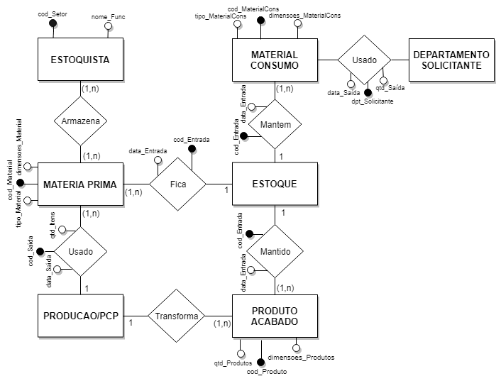

## Diagrama de Classes do Projeto (Pente FINO)

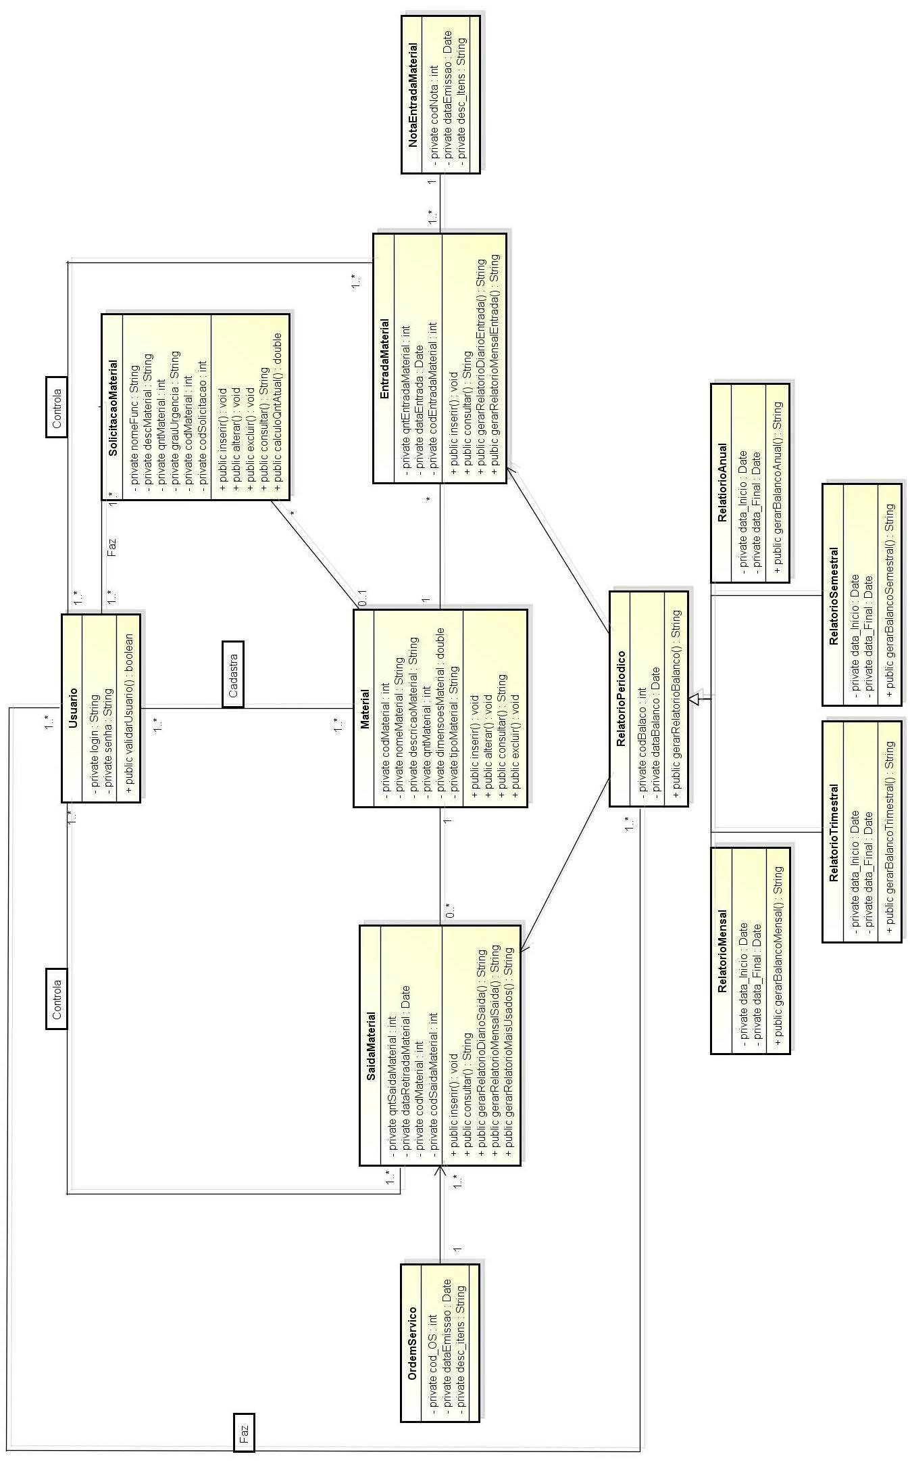

## Diagramas de Sequência do Projeto

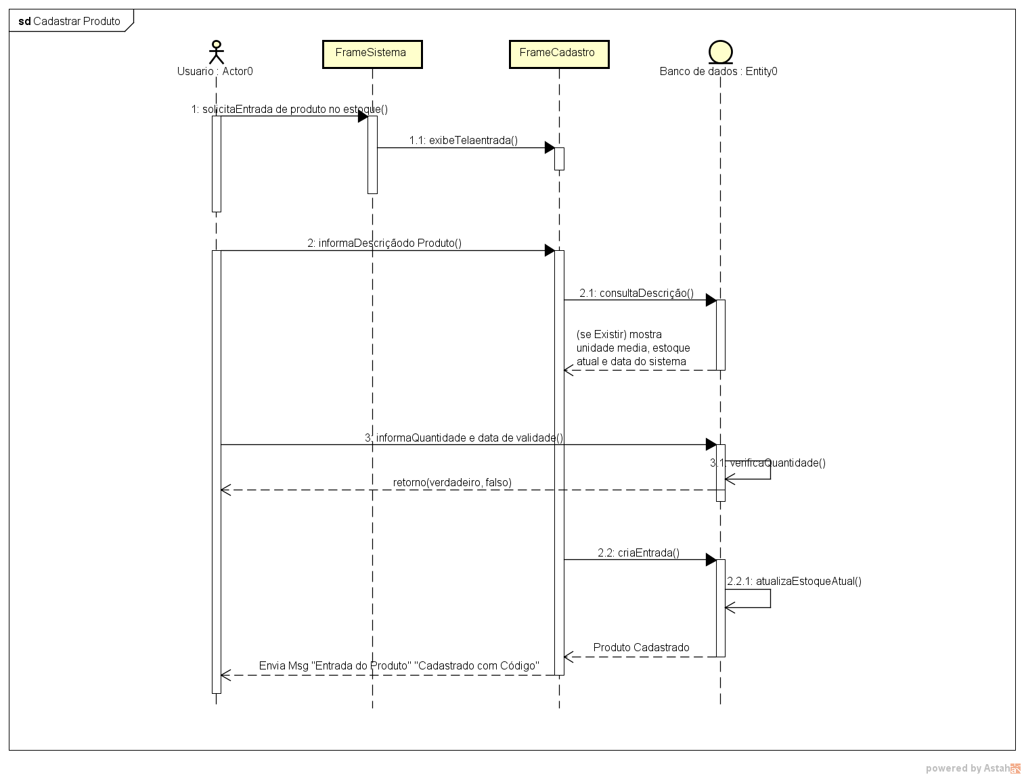

**Figura 1 - Cadastrar Produto**

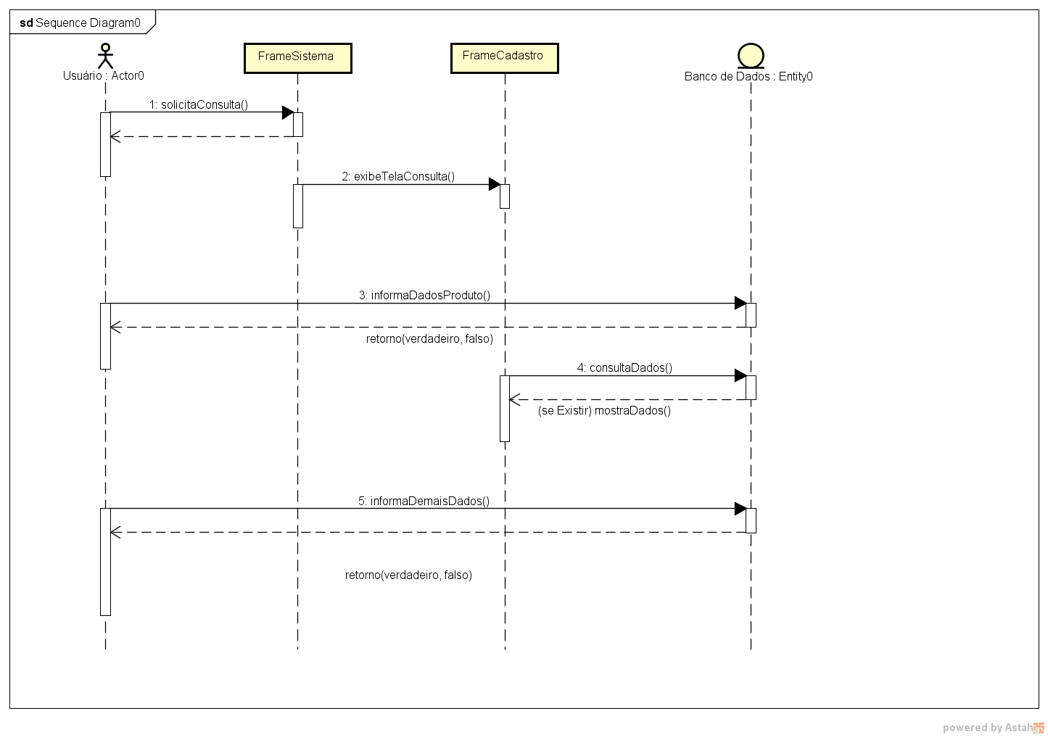

**Figura 2 - Consultar Produto**

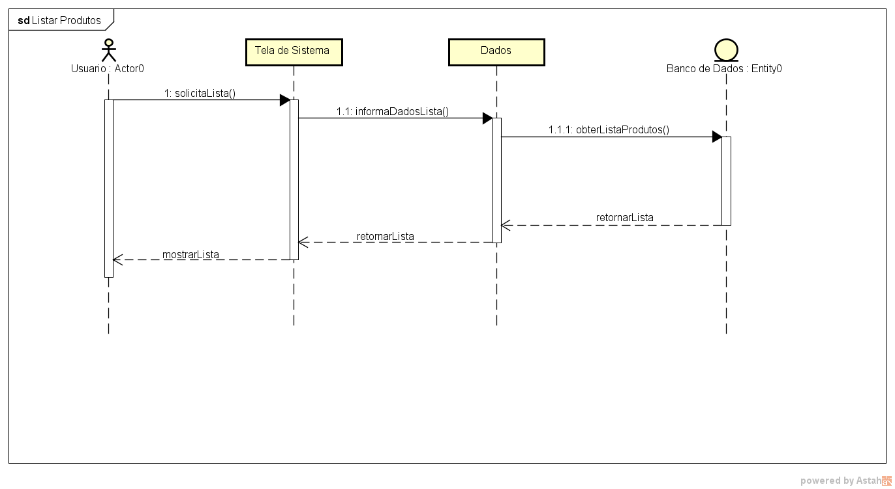

**Figura 3 - Listar Produto**

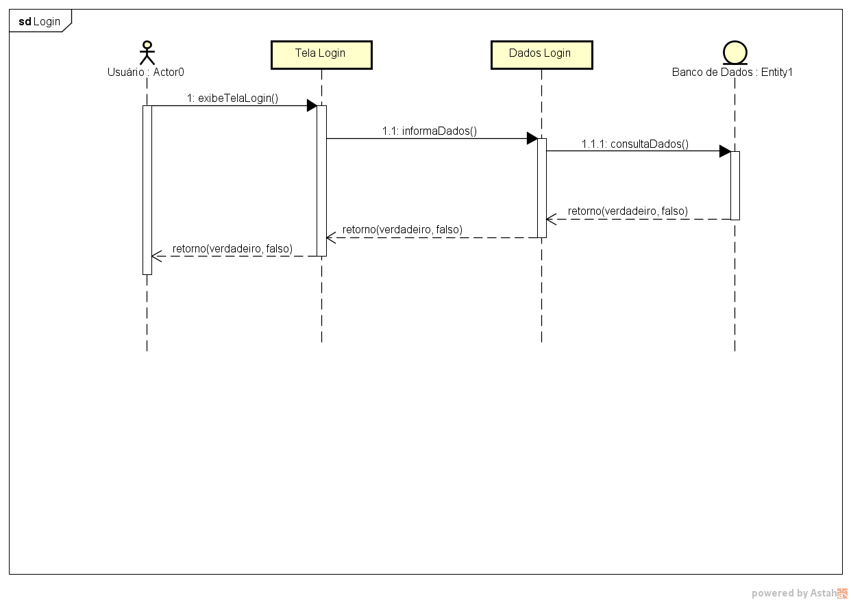

**Figura 4 - Tela de Login**

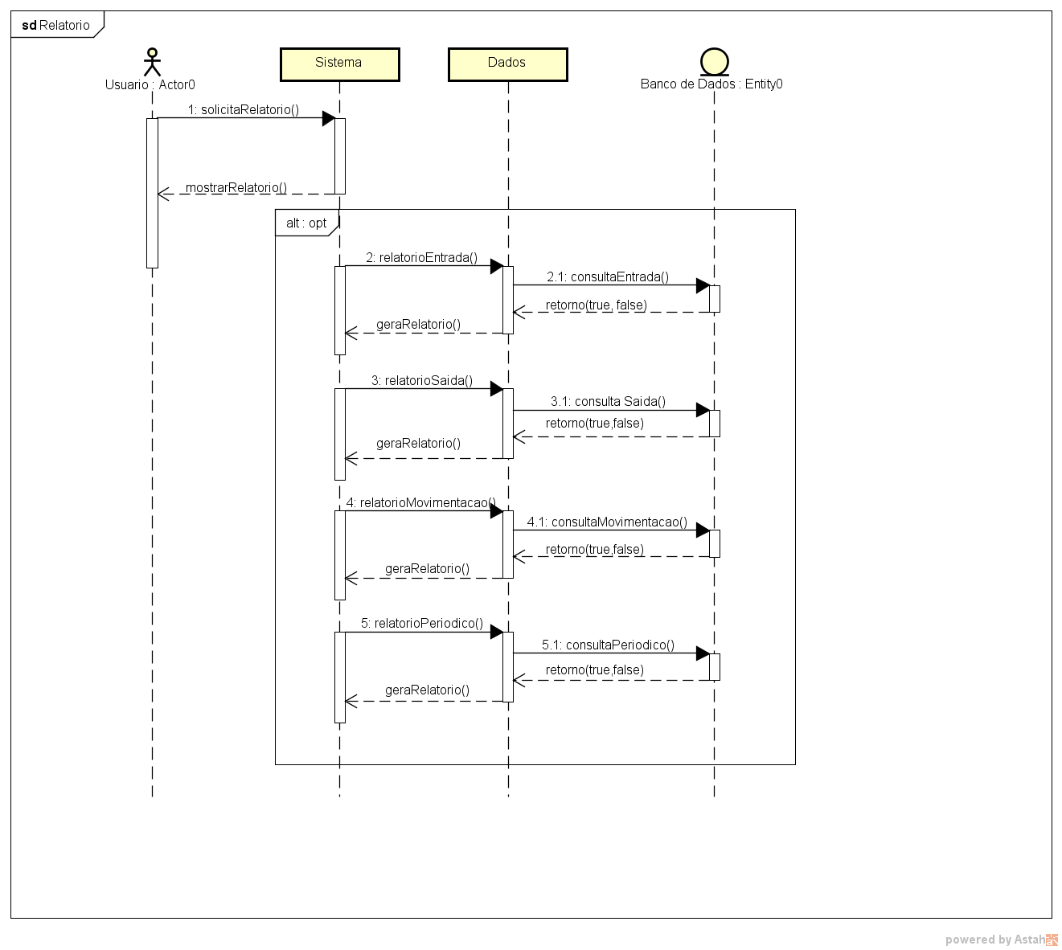

**Figura 5 - Relatório**

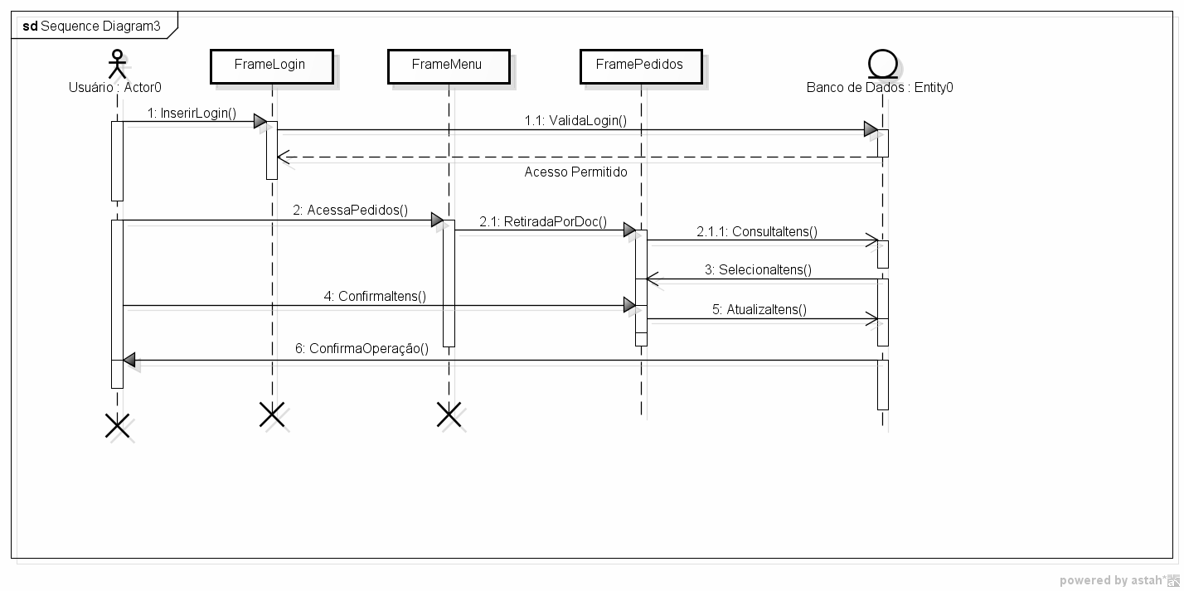

**Figura 6 – Retirada de Produtos**

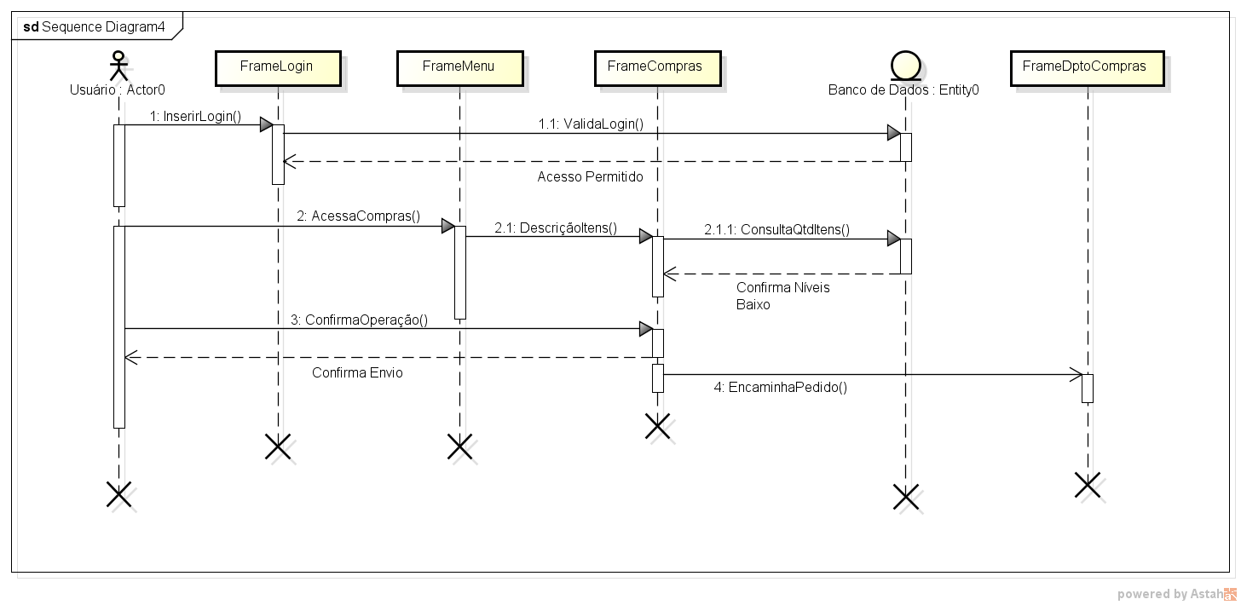

**Figura 7 - Solicitar Compra**

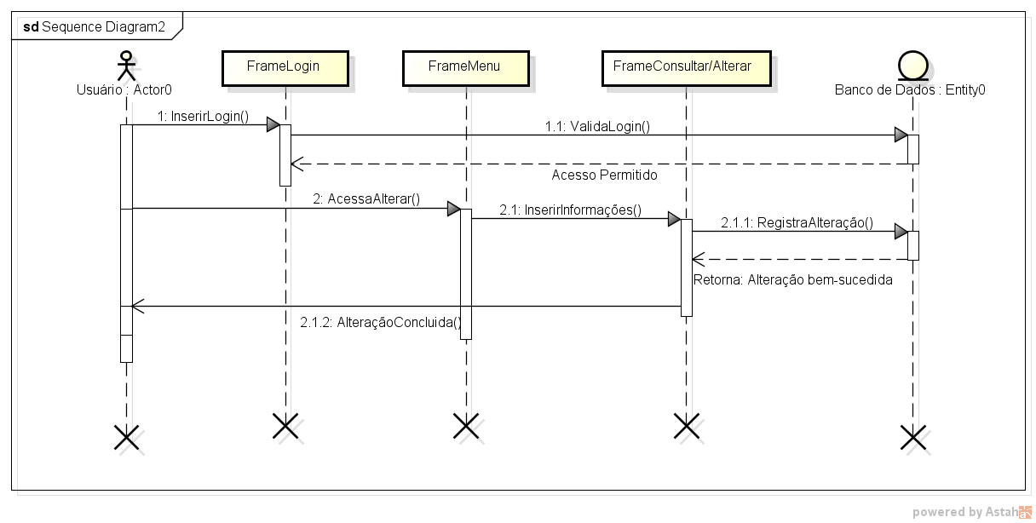

**Figura 8 - Atualiza Itens**

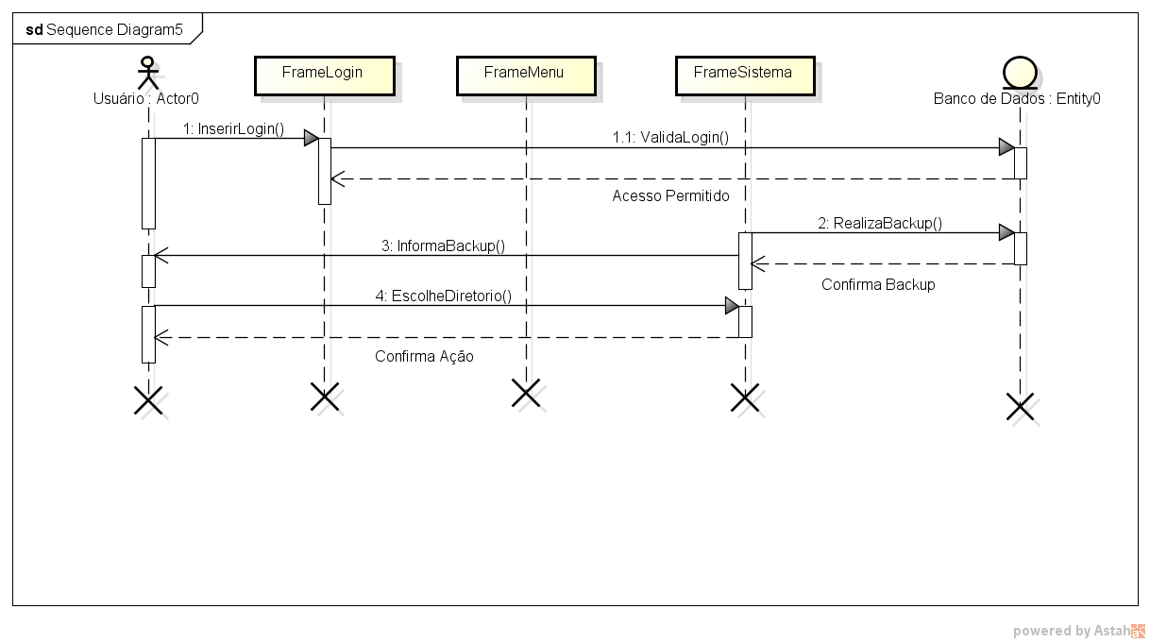

**Figura 9 - Backup do Banco de Dados**

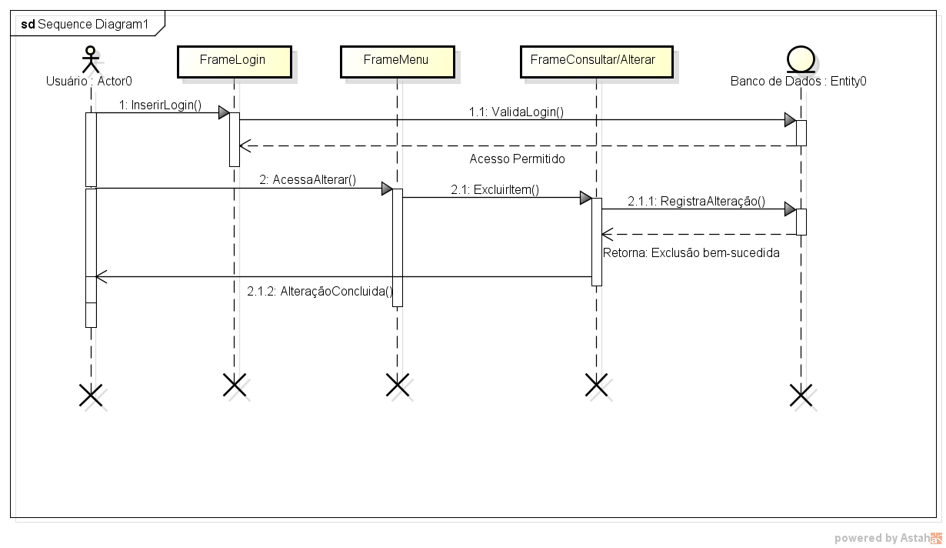

**Figura 10 - Exclusão de Itens**

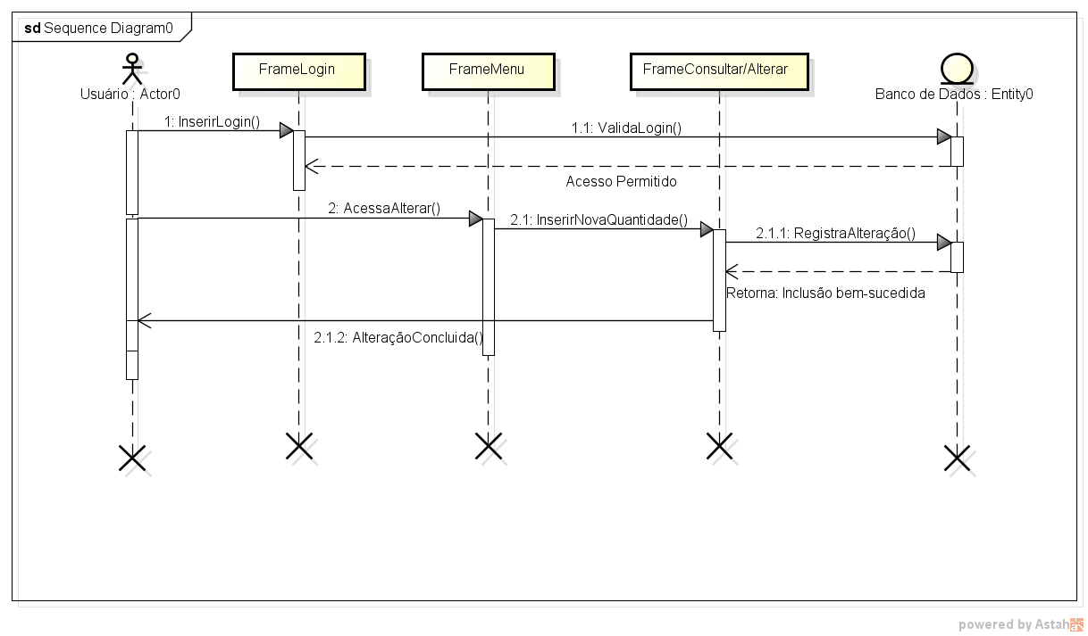

**Figura 11 - Inseri Itens**

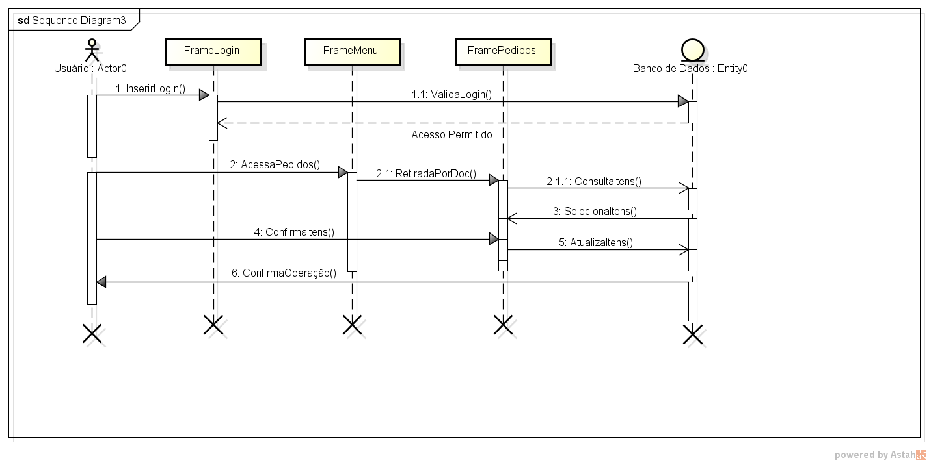

**Figura 12 - Requisição de Itens por Dpto. Solicitante**

## Diagramas de Atividade do Projeto

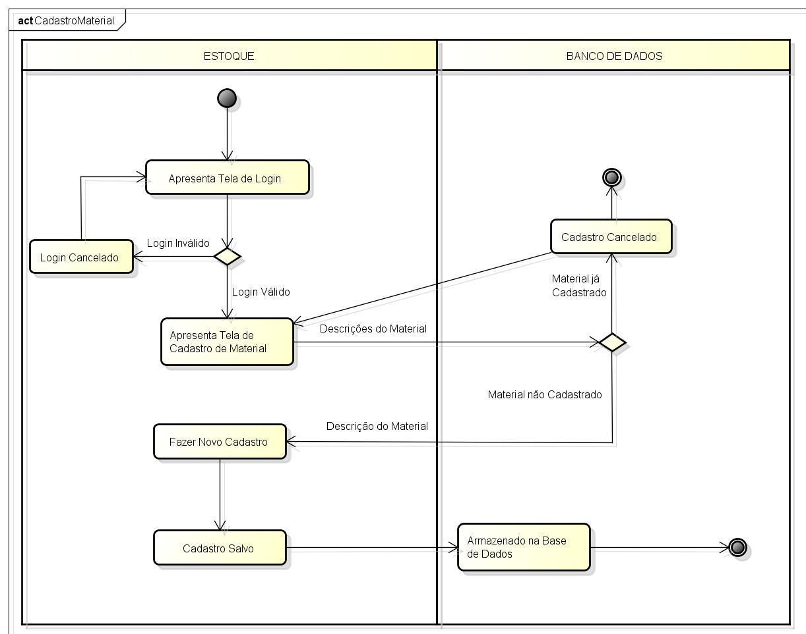

**Figura 13 - Cadastrar Matéria-Prima**

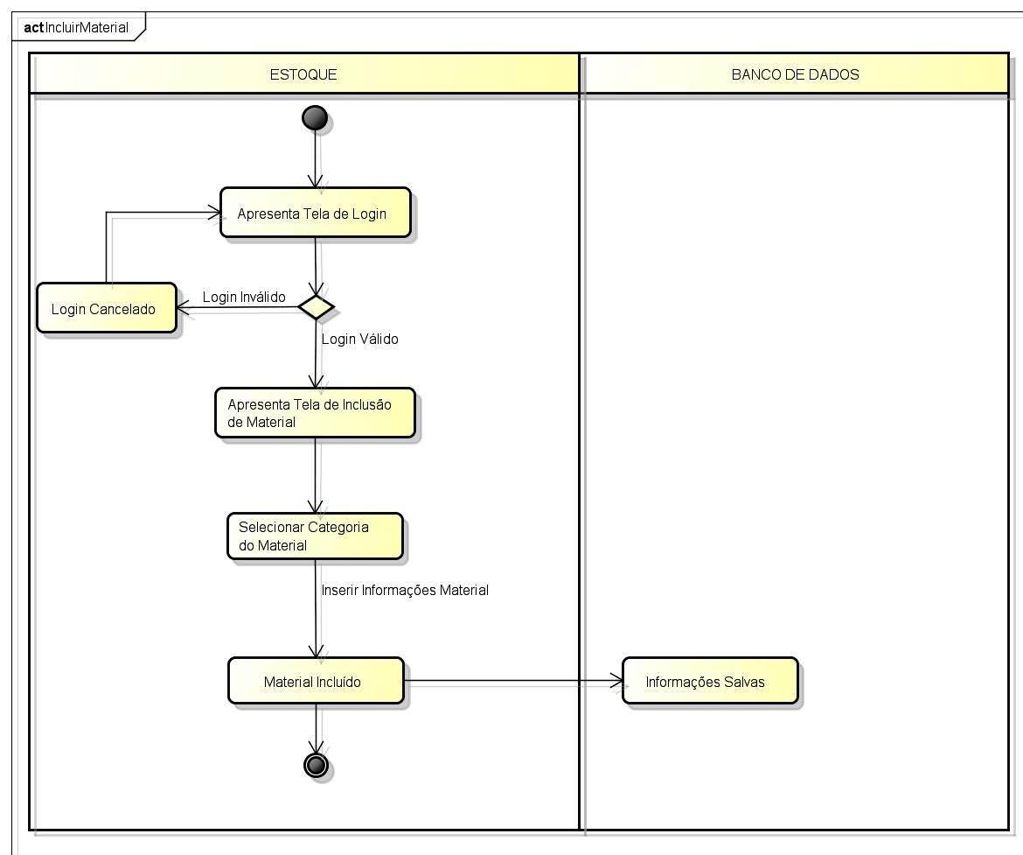

**Figura 14 - Incluir Matéria-Prima**

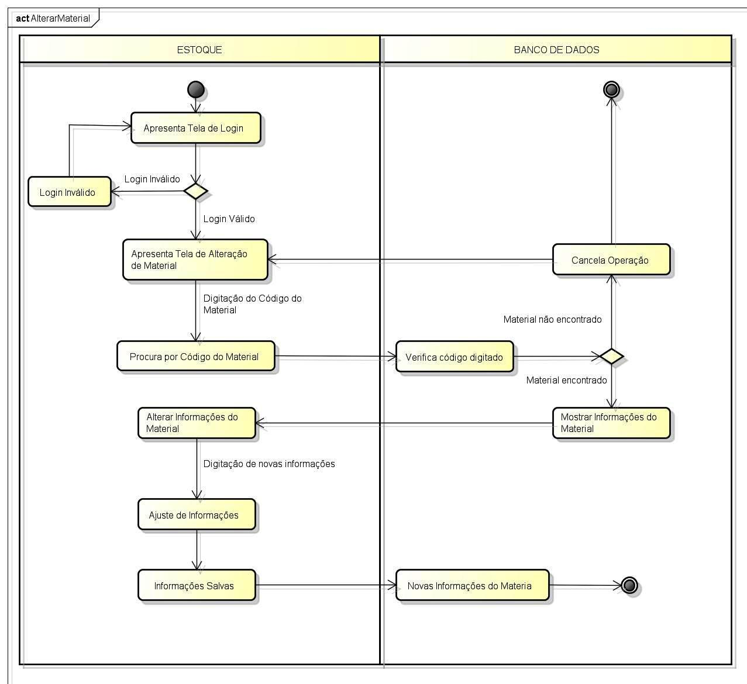

**Figura 15 - Retirada de Matéria-Prima**

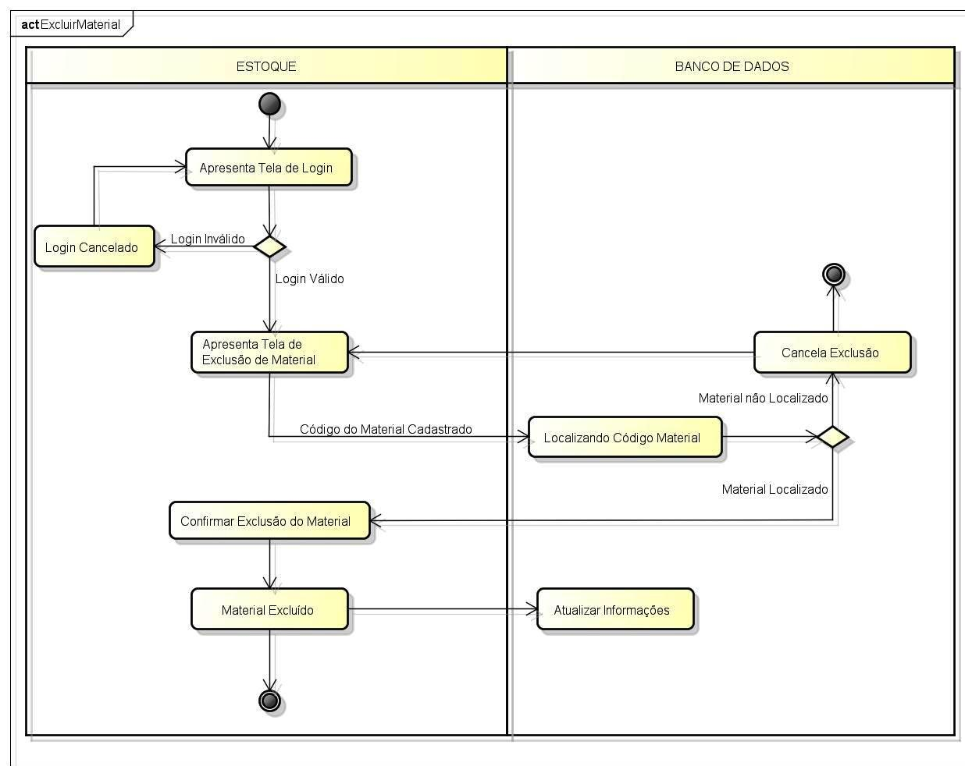

**Figura 16 - Excluir Matéria-Prima**

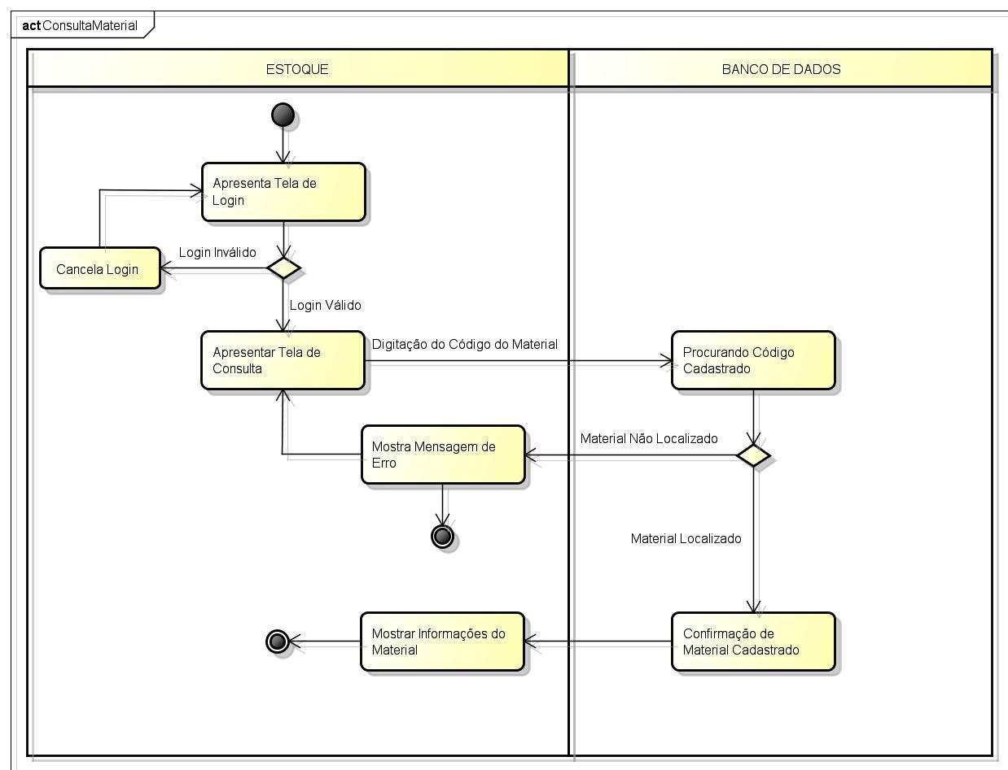

**Figura 17 - Consultar Matéria-Prima**

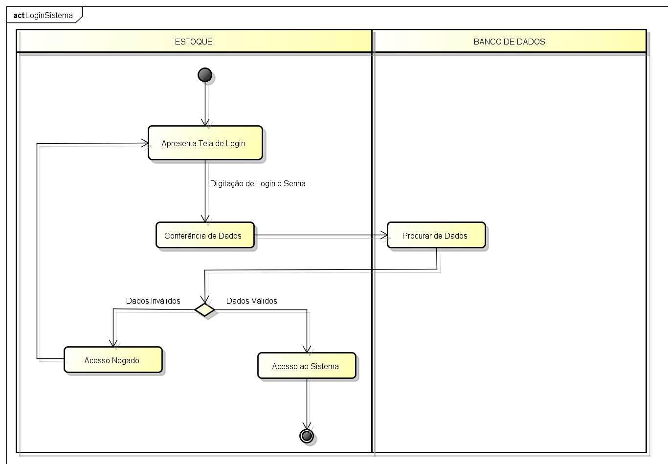

**Figura 18 – Tela de Login**

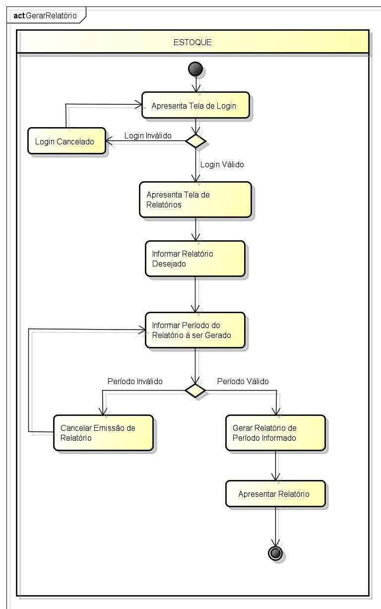

**Figura 19 - Gerar Relatório**

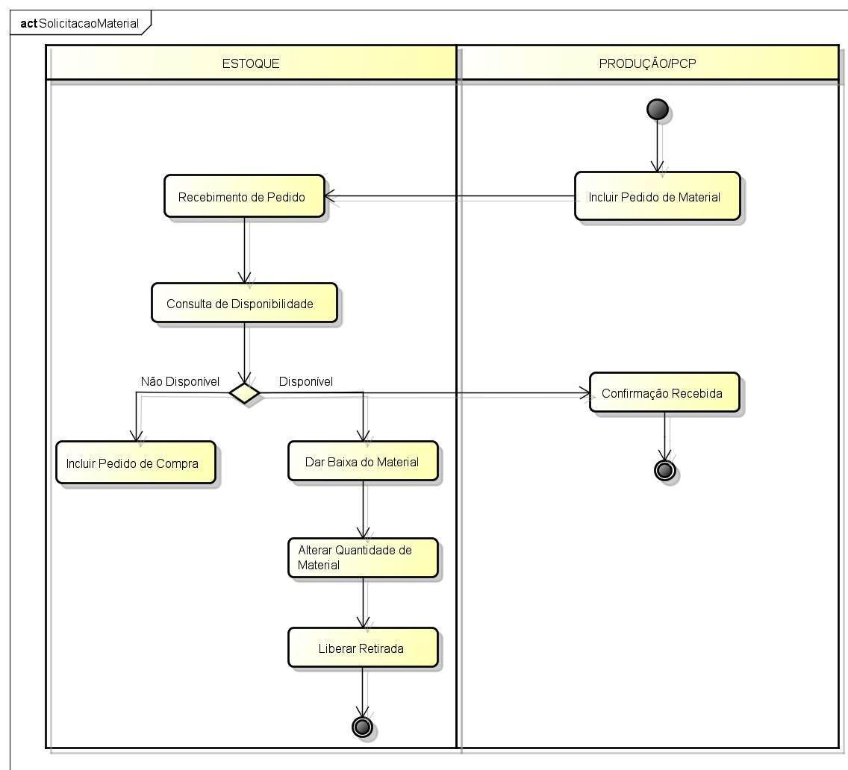

**Figura 20 - Pedido de Dpto. Produção/PCP**

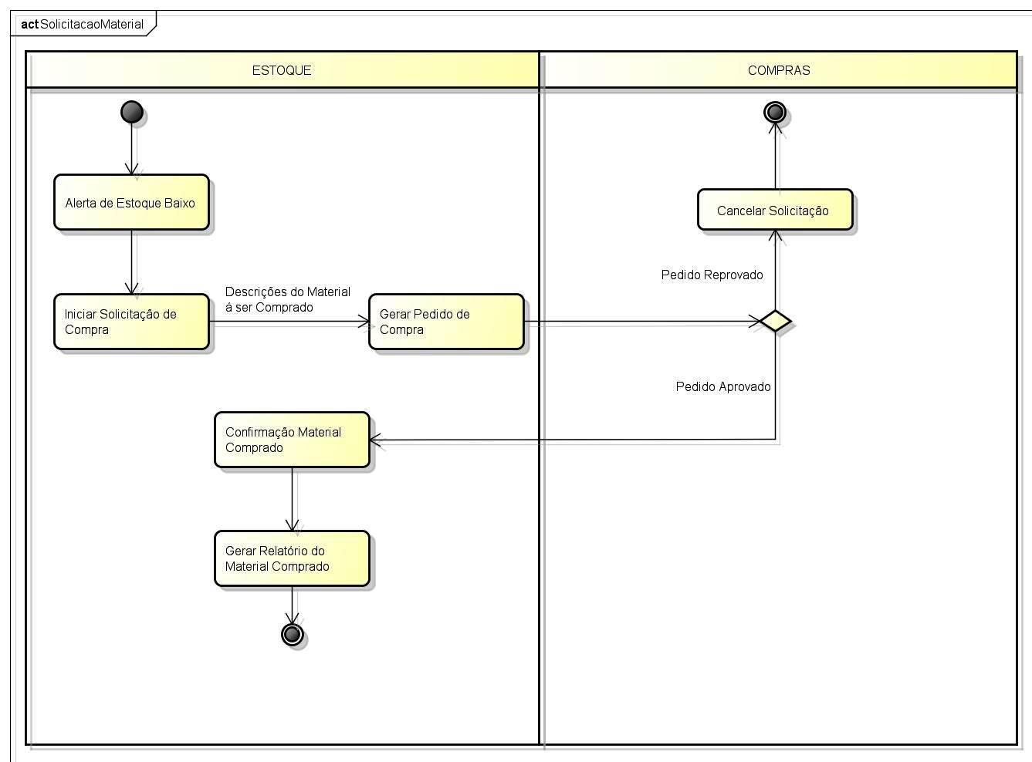

**Figura 21 - Solicitação ao Dpto. Compras**

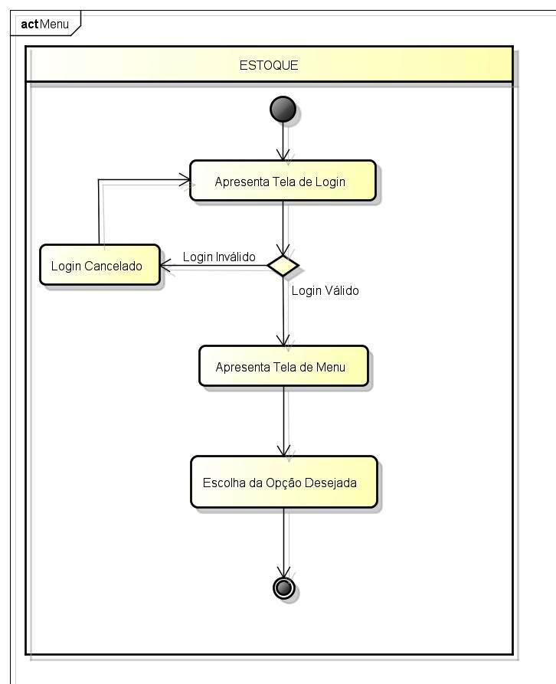

**Figura 22 - Menu Principal**

## Projeto de Rede

### Componentes

Para uma melhor aderência do sistema ao estoque o projeto de redes é constituído pelos seguintes componentes:

* Dois servidores sendo um de aplicação e um de arquivos e imagem para emergências;
* Três switches sendo um central conectado ao CPD e dois auxiliares para melhorar a distribuição do cabeamento;
* Cabos de rede;
* RJ45.

### Adaptabilidade

O projeto prevê o uso de até quinze máquinas ligadas a rede sem perda de pacote. Suportando não só desktops mas também tendo sua aderência aos demais dispositivos que necessitem de acesso à internet, como relógio de ponto e aparelhos de FAX.

**DCHP**

O DHCP será configurado de modo a atuar na distribuição de IP’s dinâmicos e não estáticos.

**Firewall**

Será configurado o trafego de borda com base no firewall IPtables em Linux, mais especificamente na distribuição CentOs afim de fechar possíveis falhas na segurança que possam comprometer a segurança dos dados.

**Monitoramento**

Tanto os links, quanto os equipamentos e aplicações são monitorados através de de três principais ferramentas de monitoração, sendo elas: o Zabbix, Nagios e o OSSEC.

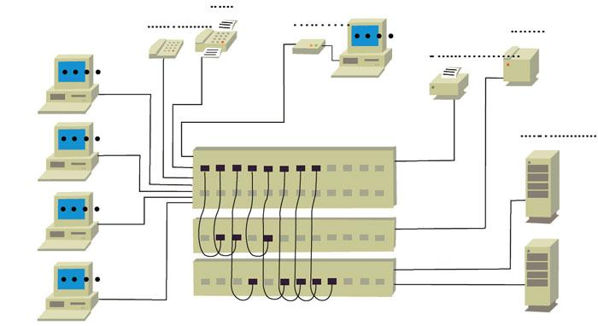

**Figura 10 - Exemplificação da aplicação dos componentes**

## Protótipos de Telas do Projeto (em Java)

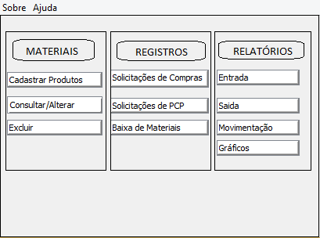

**Figura 23 - Menu Principal**

Tela Principal do Módulo, onde o usuário após ter realizado o seu login, poderá acessar todas as funcionalidades disponibilizadas pelo software, podendo manipular as informações sobre os materiais presentes no estoque, gerar relatórios sobre a movimentação dos produtos e interagir com outros departamentos integrados a esse módulo, afim de cumprir com as obrigações do departamento e auxiliar nas atividades dos outros setores da organização.

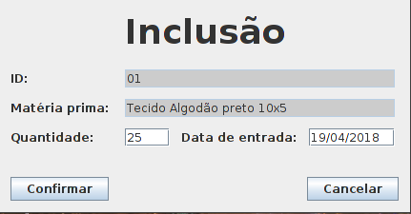

**Figura 24 - Tela de Inclusão de Matéria-Prima**

Tela gráfica voltada para a inclusão de novas Matérias-Primas que serão armazenadas no estoque, e segundo as regras do negócio, deve estar registrada no sistema para que os usuários possam ter controle dos itens armazenas e também manter a integridades das atividades do estoque.

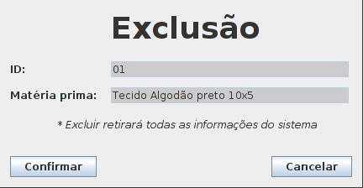

**Figura 20 - Tela de Exclusão**

Tela gráfica voltada para a exclusão de Matérias-Primas que não serão mais armazenadas no estoque e nem serão mais utilizadas por outros ramos/departamentos da organização.

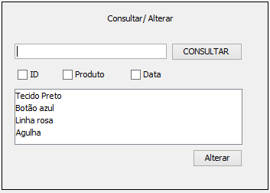

**Figura 21 - Tela de Consulta/Alteração**

Interface gráfica com o objetivo de permitir ao usuário consultar os itens registrados no sistema, para possível conferencia do estoque e, também permitindo alterar qualquer uma das informações do item selecionado.

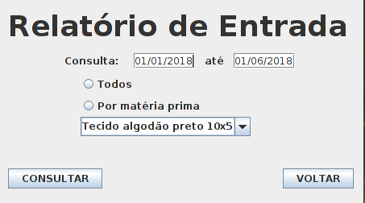

**Figura 22 - Tela de Relatório de Entrada**

Uma das interfaces gráficas dirigidas para criação de relatórios relacionados a todo tipo de movimentação dos itens que ocorra dentro do departamento.

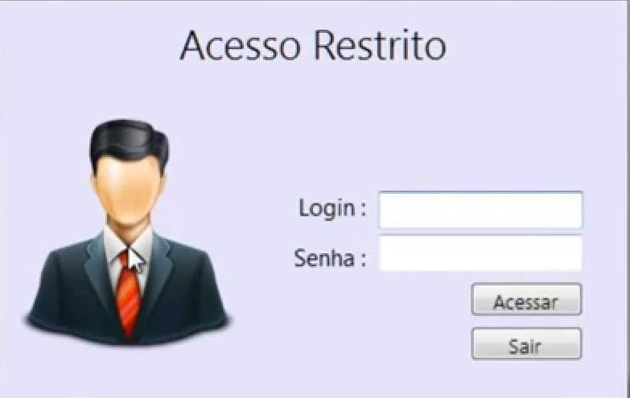

**Figura 23 - Tela de Login**

Tela com o intuito de permitir que os usuários acessem os recursos do sistema e, ao mesmo tempo, impende que pessoas não autorizadas tenham acesso as informações contidas nele, priorizando a segurança dos dados.

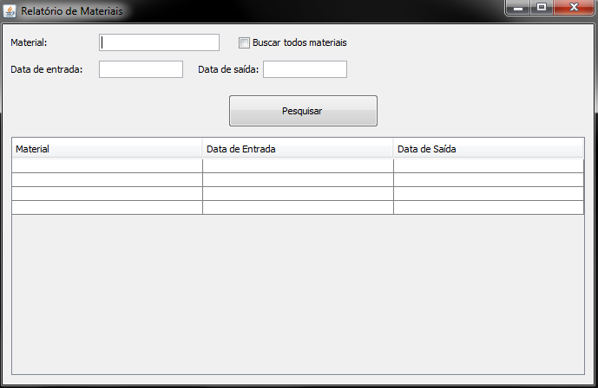

**Figura 24 - Tela de Relatório de Movimentação**

Interfaces gráfica com o intuito de gerar relatórios contendo a movimentação dos itens dentro do estoque, desde sua entrada até a sua saída por determinado motivo.

## Cronograma Final do Projeto

### Cronograma de Tarefas da Versão de Qualificação <1.0>

|  |  |  |  |
| --- | --- | --- | --- |
| **Data (Limite)** | **Tarefa** | **Descrição** | **Responsável** |
| 04/04/2018 | Coleta de informações.  Objetivos do documento.  Nome do produto e de seus componentes principais. | Definir os objetivos deste documento, tal como o nome do produto e de seus componentes principais.  Realizar a coleta de informações sobre as Regras de Negócio, Requisitos Funcionais e Requisitos Não-Funcionais. | Duilor França, Edilson Júlio, Felipe José Nayara Araújo |
| 10/04/2018 | Ajustar as informações coletadas. | Organizar as Regras de Negócio, Requisitos Funcionais e Requisitos Não-Funcionais. | Gabriel Nunes Mariana Belvederesi Yuri Oliveira. |
| 10/04/2018 | Organograma do Departamento, Usuários e sistemas relacionados. | Organograma do Departamento, Usuários e sistemas relacionados. | Felipe José |
| 19/04/2018 | Caso de Uso,  Caso de Uso Expandido. | Elaborar os Casos de Uso,  Auxiliar na elaboração do Caso de Uso Expandido. | Mariana Belvederesi |
| 19/04/2018 | Caso de Uso Expandido;  Cross-Reference;  Elementos Textuais | Elaborar e ajustar os elementos textuais do trabalho, Caso de Uso Expandido e Cross-Reference. | Yuri Oliveira. |
| 26/05/2018 | Protótipos de Telas | Elaborar os Protótipos de Tela; | Mariana Belvederesi Felipe José |
| 26/05/2018 | Diagrama BPMN;  Diagrama de Atividade; | Elaborar os Diagramas de Atividade e os Diagramas BPMN. | Gabriel Nunes |
| 26/05/2018 | Diagrama de Sequência | Elaborar os Diagramas de Sequência. | Edilson Júlio |
| 26/05/2018 | Mapa Mental;  Diagrama de Atividade;  EPAS; | Organizar o EPAS  Elaborar os Diagramas de Atividade e o Mapa Mental. | Duilor França, Nayara Araújo |

|  |  |  |  |
| --- | --- | --- | --- |
| **Data (Limite)** | **Tarefa** | **Descrição** | **Responsável** |
| 24/04/2018 | EPAS / Caso de Uso / Formatação Textual | Realização do EPAS, caso de uso, caso de uso expandido e realizar formatação textual junto com a elaboração textual do trabalho. | Yuri Oliveira |
| 24/04/2018 | Projeto de Rede, Protótipos das Telas | Desenvolver o projeto de Rede, adjunto com as telas do programa. | Mariana Belvederesi |
| 24/04/2018 | Diagrama de Classe e Diagrama de Entidade-Relacionamento | Desenvolver os diagramas de classe e diagrama de Entidade – Relacionamento. | Gabriel Nunes |
| 24/04/2018 | Diagrama de Atividades do Projeto | Desenvolver os diagramas de atividades dos processos mais importantes do sistema. | Arieny Sayuri |
| 24/04/2018 | Diagrama de Sequência do Projeto | Desenvolver os diagramas de sequência dos processos mais importantes do sistema. | Edilson Júlio |
| 24/04/2018 | EPAS /  Caso de Uso | Realização do EPAS, caso de uso, caso de uso expandido. | Duilor França |

### Cronograma de Tarefas da Versão de Qualificação <2.0>

|  |  |  |  |
| --- | --- | --- | --- |
| **Data (Limite)** | **Tarefa** | **Descrição** | **Responsável** |
| 03/06/2018 | Ajustar Regras de Negócio, Requisitos Funcionais e Não Funcionais;  Caso de Uso Expandido;  Cross-Reference;  Elementos Textuais | Organizar as Regras de Negócio, Requisitos Funcionais e Requisitos Não-Funcionais.  Elaborar os elementos textuais do trabalho, Caso de Uso Expandido e Cross-Reference. | Yuri Oliveira |
| 03/06/2018 | Caso de Uso;  Caso de Uso Expandido;  Protótipos de Telas | Elaborar os Casos de Uso, e os Protótipos de Tela;  Auxiliar na elaboração do Caso de Uso Expandido. | Mariana Belvederesi |
| 03/06/2018 | Diagrama BPMN;  Diagrama de Atividade; | Elaborar os Diagramas de Atividade e os Diagramas BPMN. | Gabriel Nunes |
| 03/06/2018 | Diagrama de Sequência | Elaborar os Diagramas de Sequência. | Edilson Júlio |
| 03/06/2018 | Mapa Mental;  Diagrama de Atividade;  EPAS; | Organizar o EPAS  Elaborar os Diagramas de Atividade e o Mapa Mental. | Duilor França |

## Bibliografias do Projeto

BOOCH, G; RUMBAUGH, J e JACOBSON, I: UML, Guia do Usuário: tradução; Fábio Freitas da Silva, Rio de Janeiro, Campus ,2000.

BOOCH, Grady; RUMBAUGH, James; JACOBSON, Ivar. UML: Guia do Usuário. 2 ed. Editora Campus, 2005.

Booch, G.; Rumbaugh,J.;Jacobson,I UML guia do Usuário tradução de Fabio Freitas da Silva .- Rio de Janeiro: Elsevier,2000- 12ª reimpressão ISBN 85-352-0562-4

MENEZES, Luís César de Moura. Gestão de Projetos. – São Paulo: Editora Atlas, 2009.

PAULA FILHO, W. P. Engenharia de Software: Fundamentos, Métodos e Padrões. 3ª Ed. 2009

PRESSMAN, R. S. Engenharia de Software. 6. ed. Rio de Janeiro: Mcgraw-Hill do

Brasil, 2006.

Lógica Soluções Inteligentes - **Controle de Estoque de Matérias-Primas**, 2018. Disponível em: https://www.logicainfo.com.br/noticias/150/controle-de-estoques-de-materias-primas/

Acessado em: 07/04/2018 às 13:00 horas.

QuantoSobra - **Controle de Estoque: Guia Completo**, 2018. Disponível em:

https://blog.quantosobra.com.br/controle-de-estoque-guia-completo/

Acesso em 07/04/2018 às 13:30 horas:

QuantoSobra – **Guia do Lojista – 6 Dicas de Controle de Estoque**, 2018. Disponível em:

https://blog.quantosobra.com.br/guia-do-lojista-6-dicas-controle-de-estoque/

Acesso em 07/04/2018 às 14:00 horas.

Blog do Granatum Estoque - **5 Passos Para Controlar O Estoque Da Sua Empresa**, 2008. Disponível em: http://www.granatum.com.br/estoque/5-passos-para-controlar-o-estoque/ Acesso em 08/04/2018 às 15:00 horas.

Normas e Regras - **Referências Bibliográficas nas Normas ABNT de Livros e Sites (links) – Como Fazer**, 2017. Disponível em: https://www.normaseregras.com/normas-abnt/referencias/ Acesso em 03/06/2018 às 13:00 horas.

Cesarkallas **- UML – Metodologias e Ferramentas CASE,** 2006. Disponível em: http://www.cesarkallas.net/arquivos/livros/informatica/UML_Metodologias_e_Ferramentas_CASE_portugues_.pdf Acesso em 10/04/2018 às 17:00 horas.

Wikipédia – **UML**, 2012.

Disponível em: https://pt.wikipedia.org/wiki/UML Acesso em 10/04/2018 às 17:15 horas.

Gestão Click – **Programa de Controle de Estoque**, 2017

Disponível em:<https://gestaoclick.com.br/controle-de-estoque>Acesso em 02/04/2018 ás 18:10 horas

Wikipédia – **UML Linguagem de programação**, 2012

Disponível em:<https://pt.m.wikipedia.org/wiki/UML>Acesso em 20/04/2018 ás 10:30 horas

Venki – **Notação BPMN – A notação mais aceita para Modelar Processos**, 2016

Disponível em:<http://www.venki.com.br/blog/notacao-bpmn/>Acesso em 10/05/2018 ás 16:00 horas

Microsoft – **Diagramas de classe UML: referência,** 2015

Disponível em:<https://msdn.microsoft.com/pt-br/library/dd409437.aspx>Acesso em 21/04/2018 ás 22:00 horas

Unisalesiano – SGE – **Sistema Gerenciador de Estoque,** 2011

Disponível em:<http://www.unisalesiano.edu.br/biblioteca/monografias/53350.pdf>

Acesso em 10/04/2014 ás 17:00 horas

E-Gestor - [**Controle de estoque: tudo o que você precisa saber**](https://blog.egestor.com.br/o-que-e-controle-de-estoque/)**,** 2017

Disponível em:<https://blog.egestor.com.br/o-que-e-controle-de-estoque/>

Acesso 02/04/2018 ás 18:00 horas

DevMedia – **Modelo Entidade Relacionamento (MER) e Diagrama Entidade - Relacionamento (DER)**, 2014

Disponível em: <https://www.devmedia.com.br/modelo-entidade-relacionamento-mer-e-diagrama-entidade-relacionamento-der/14332>Acesso em 12/05/2018 ás 19:40 horas

Eaux – **O que é BPMN (Business Process Modeling Notation)**, 2015

Disponível em:<https://www.euax.com.br/2015/06/o-que-e-bpmn-business-process-modeling-notation/>Acesso em 22/05/2018 ás 11:22 horas

Nah Rezende – **Mapa Mental - Técnicas de Estudo**, 2018

Disponível em: https://youtu.be/8Fgexqy5c9E Acesso em 03/06/2018

**9 maneiras de organizar o seu estoque.** Disponível em: https://www.supersoft.com.br/blog/artigos/9-maneiras-eficientes-para-organizar-o-seu-estoque/. Acesso em: 20 mar. 2018

**Controle de Estoque: Guia completo. Saiba como fazer.** Disponível em: https://blog.quantosobra.com.br/controle-de-estoque-guia-completo/. Acesso em: 29 mar. 2018

**Documento de Visão para um Projeto de Requisitos - IBM.** Disponível em:

https://www.ibm.com/support/knowledgecenter/ptbr/SSYMRC_4.0.6/com.ibm.rational.rrm.help.doc/topics/r_vision_doc.html. Acesso em: 17 abr. 2018

**Gestão de estoque: conheça algumas regras estabelecidas por lei**. Disponível em: https://www.mega.com.br/blog/gestao-de-estoque-conheca-algumas-regras-estabelecidas-por-lei-0837/. Acesso em: 29 mar. 2018

**O que é um diagrama entidade-relacionamento?.** Disponível em: https://www.lucidchart.com/pages/pt/o-que-e-diagrama-entidade-relacionamento. Acesso em: 10 abr. 2018

# Anexo A – Códigos dos Protótipos de Tela

**Código do Protótipo de Tela - Menu**

public class Menu extends javax.swing.JFrame {

   /**

    * Creates new form Menu

    */

   public Menu() {

       initComponents();

   }

   /**

    * This method is called from within the constructor to initialize the form.

    * WARNING: Do NOT modify this code. The content of this method is always

    * regenerated by the Form Editor.

    */

   @SuppressWarnings("unchecked")

   // <editor-fold defaultstate="collapsed" desc="Generated Code">

   private void initComponents() {

       setDefaultCloseOperation(javax.swing.WindowConstants.EXIT_ON_CLOSE);

       javax.swing.GroupLayout layout = new javax.swing.GroupLayout(getContentPane());

       getContentPane().setLayout(layout);

       layout.setHorizontalGroup(

           layout.createParallelGroup(javax.swing.GroupLayout.Alignment.LEADING)

           .addGap(0, 400, Short.MAX_VALUE)

       );

       layout.setVerticalGroup(

           layout.createParallelGroup(javax.swing.GroupLayout.Alignment.LEADING)

           .addGap(0, 300, Short.MAX_VALUE)

       );

       pack();

   }// </editor-fold>

   /**

    * @param args the command line arguments

    */

   public static void main(String args[]) {

       /* Set the Nimbus look and feel */

       //<editor-fold defaultstate="collapsed" desc=" Look and feel setting code (optional) ">

       /* If Nimbus (introduced in Java SE 6) is not available, stay with the default look and feel.

        * For details see http://download.oracle.com/javase/tutorial/uiswing/lookandfeel/plaf.html

        */

       try {

           for (javax.swing.UIManager.LookAndFeelInfo info : javax.swing.UIManager.getInstalledLookAndFeels()) {

               if ("Nimbus".equals(info.getName())) {

                   javax.swing.UIManager.setLookAndFeel(info.getClassName());

                   break;

               }

           }

       } catch (ClassNotFoundException ex) {

           java.util.logging.Logger.getLogger(Menu.class.getName()).log(java.util.logging.Level.SEVERE, null, ex);

       } catch (InstantiationException ex) {

           java.util.logging.Logger.getLogger(Menu.class.getName()).log(java.util.logging.Level.SEVERE, null, ex);

       } catch (IllegalAccessException ex) {

           java.util.logging.Logger.getLogger(Menu.class.getName()).log(java.util.logging.Level.SEVERE, null, ex);

       } catch (javax.swing.UnsupportedLookAndFeelException ex) {

           java.util.logging.Logger.getLogger(Menu.class.getName()).log(java.util.logging.Level.SEVERE, null, ex);

       }

       //</editor-fold>

       /* Create and display the form */

       java.awt.EventQueue.invokeLater(new Runnable() {

           public void run() {

               new Menu().setVisible(true);

           }

       });

   }

**Código do Protótipo de Tela – Consultar / Alterar**

public class Consultar_Alterar extends javax.swing.JFrame {

   /**

    * Creates new form Consultar_Alterar

    */

   public Consultar_Alterar() {

       initComponents();

   }

   /**

    * This method is called from within the constructor to initialize the form.

    * WARNING: Do NOT modify this code. The content of this method is always

    * regenerated by the Form Editor.

    */

   @SuppressWarnings("unchecked")

   // <editor-fold defaultstate="collapsed" desc="Generated Code">

   private void initComponents() {

       setDefaultCloseOperation(javax.swing.WindowConstants.EXIT_ON_CLOSE);

       javax.swing.GroupLayout layout = new javax.swing.GroupLayout(getContentPane());

       getContentPane().setLayout(layout);

       layout.setHorizontalGroup(

           layout.createParallelGroup(javax.swing.GroupLayout.Alignment.LEADING)

           .addGap(0, 400, Short.MAX_VALUE)

       );

       layout.setVerticalGroup(

           layout.createParallelGroup(javax.swing.GroupLayout.Alignment.LEADING)

           .addGap(0, 300, Short.MAX_VALUE)

       );

       pack();

   }// </editor-fold>

   /**

    * @param args the command line arguments

    */

   public static void main(String args[]) {

       /* Set the Nimbus look and feel */

       //<editor-fold defaultstate="collapsed" desc=" Look and feel setting code (optional) ">

       /* If Nimbus (introduced in Java SE 6) is not available, stay with the default look and feel.

        * For details see http://download.oracle.com/javase/tutorial/uiswing/lookandfeel/plaf.html

        */

       try {

           for (javax.swing.UIManager.LookAndFeelInfo info : javax.swing.UIManager.getInstalledLookAndFeels()) {

               if ("Nimbus".equals(info.getName())) {

                   javax.swing.UIManager.setLookAndFeel(info.getClassName());

                   break;

               }

           }

       } catch (ClassNotFoundException ex) {

           java.util.logging.Logger.getLogger(Consultar_Alterar.class.getName()).log(java.util.logging.Level.SEVERE, null, ex);

       } catch (InstantiationException ex) {

           java.util.logging.Logger.getLogger(Consultar_Alterar.class.getName()).log(java.util.logging.Level.SEVERE, null, ex);

       } catch (IllegalAccessException ex) {

           java.util.logging.Logger.getLogger(Consultar_Alterar.class.getName()).log(java.util.logging.Level.SEVERE, null, ex);

       } catch (javax.swing.UnsupportedLookAndFeelException ex) {

           java.util.logging.Logger.getLogger(Consultar_Alterar.class.getName()).log(java.util.logging.Level.SEVERE, null, ex);

       }

       //</editor-fold>

       /* Create and display the form */

       java.awt.EventQueue.invokeLater(new Runnable() {

           public void run() {

               new Consultar_Alterar().setVisible(true);

           }

       });

   }

**Código do Protótipo de Tela - Relatório**

/*

* To change this license header, choose License Headers in Project Properties.

* To change this template file, choose Tools | Templates

* and open the template in the editor.

*/

package estoque;

/**

*

* @author Pedro

*/

public class Relatorio extends javax.swing.JFrame {

   /**

    * Creates new form Relatorio

    */

   public Relatorio() {

       initComponents();

   }

   /**

    * This method is called from within the constructor to initialize the form.

    * WARNING: Do NOT modify this code. The content of this method is always

    * regenerated by the Form Editor.

    */

   @SuppressWarnings("unchecked")

   // <editor-fold defaultstate="collapsed" desc="Generated Code">//GEN-BEGIN:initComponents

   private void initComponents() {

       jScrollPane1 = new javax.swing.JScrollPane();

       tblRelatorio = new javax.swing.JTable();

       btnPesquisar = new javax.swing.JButton();

       lblMaterial = new javax.swing.JLabel();

       txtMaterial = new javax.swing.JTextField();

       chkTodosMateriais = new javax.swing.JCheckBox();

       txtDataEntrada = new javax.swing.JTextField();

       lblDataEntrada = new javax.swing.JLabel();

       lblDataSaida = new javax.swing.JLabel();

       txtDataSaida = new javax.swing.JTextField();

       setDefaultCloseOperation(javax.swing.WindowConstants.EXIT_ON_CLOSE);

       setTitle("Relatório de Materiais");

       tblRelatorio.setModel(new javax.swing.table.DefaultTableModel(

           new Object [][] {

               {null, null, null},

               {null, null, null},

               {null, null, null},

               {null, null, null}

           },

           new String [] {

               "Material", "Data de Entrada", "Data de Saída"

           }

       ) {

           Class[] types = new Class [] {

               java.lang.String.class, java.lang.String.class, java.lang.String.class

           };

           boolean[] canEdit = new boolean [] {

               false, false, false

           };

           public Class getColumnClass(int columnIndex) {

               return types [columnIndex];

           }

           public boolean isCellEditable(int rowIndex, int columnIndex) {

               return canEdit [columnIndex];

           }

       });

       jScrollPane1.setViewportView(tblRelatorio);

       btnPesquisar.setText("Pesquisar");

       btnPesquisar.addActionListener(new java.awt.event.ActionListener() {

           public void actionPerformed(java.awt.event.ActionEvent evt) {

               btnPesquisarActionPerformed(evt);

           }

       });

       lblMaterial.setText("Material:");

       chkTodosMateriais.setText("Buscar todos materiais");

       chkTodosMateriais.addActionListener(new java.awt.event.ActionListener() {

           public void actionPerformed(java.awt.event.ActionEvent evt) {

               chkTodosMateriaisActionPerformed(evt);

           }

       });

       lblDataEntrada.setText("Data de entrada:");

       lblDataSaida.setText("Data de saída:");

       javax.swing.GroupLayout layout = new javax.swing.GroupLayout(getContentPane());

       getContentPane().setLayout(layout);

       layout.setHorizontalGroup(

           layout.createParallelGroup(javax.swing.GroupLayout.Alignment.LEADING)

           .addGroup(layout.createSequentialGroup()

               .addGroup(layout.createParallelGroup(javax.swing.GroupLayout.Alignment.LEADING)

                   .addGroup(layout.createSequentialGroup()

                       .addContainerGap()

                       .addComponent(jScrollPane1, javax.swing.GroupLayout.DEFAULT_SIZE, 661, Short.MAX_VALUE))

                   .addGroup(layout.createSequentialGroup()

                       .addGroup(layout.createParallelGroup(javax.swing.GroupLayout.Alignment.LEADING)

                           .addGroup(layout.createSequentialGroup()

                               .addGap(260, 260, 260)

                               .addComponent(btnPesquisar, javax.swing.GroupLayout.PREFERRED_SIZE, 173, javax.swing.GroupLayout.PREFERRED_SIZE))

                           .addGroup(layout.createSequentialGroup()

                               .addContainerGap()

                               .addGroup(layout.createParallelGroup(javax.swing.GroupLayout.Alignment.LEADING)

                                   .addComponent(lblMaterial)

                                   .addComponent(lblDataEntrada))

                               .addGap(18, 18, 18)

                               .addGroup(layout.createParallelGroup(javax.swing.GroupLayout.Alignment.LEADING)

                                   .addGroup(layout.createSequentialGroup()

                                       .addComponent(txtDataEntrada, javax.swing.GroupLayout.PREFERRED_SIZE, 97, javax.swing.GroupLayout.PREFERRED_SIZE)

                                       .addGap(18, 18, 18)

                                       .addComponent(lblDataSaida)

                                       .addPreferredGap(javax.swing.LayoutStyle.ComponentPlacement.RELATED)

                                       .addComponent(txtDataSaida, javax.swing.GroupLayout.PREFERRED_SIZE, 97, javax.swing.GroupLayout.PREFERRED_SIZE))

                                   .addGroup(layout.createSequentialGroup()

                                       .addComponent(txtMaterial, javax.swing.GroupLayout.PREFERRED_SIZE, 139, javax.swing.GroupLayout.PREFERRED_SIZE)

                                       .addGap(18, 18, 18)

                                       .addComponent(chkTodosMateriais)))))

                       .addGap(0, 0, Short.MAX_VALUE)))

               .addContainerGap())

       );

       layout.setVerticalGroup(

           layout.createParallelGroup(javax.swing.GroupLayout.Alignment.LEADING)

           .addGroup(javax.swing.GroupLayout.Alignment.TRAILING, layout.createSequentialGroup()

               .addContainerGap()

               .addGroup(layout.createParallelGroup(javax.swing.GroupLayout.Alignment.BASELINE)

                   .addComponent(lblMaterial)

                   .addComponent(txtMaterial, javax.swing.GroupLayout.PREFERRED_SIZE, javax.swing.GroupLayout.DEFAULT_SIZE, javax.swing.GroupLayout.PREFERRED_SIZE)

                   .addComponent(chkTodosMateriais))

               .addPreferredGap(javax.swing.LayoutStyle.ComponentPlacement.UNRELATED)

               .addGroup(layout.createParallelGroup(javax.swing.GroupLayout.Alignment.BASELINE)

                   .addComponent(txtDataEntrada, javax.swing.GroupLayout.PREFERRED_SIZE, javax.swing.GroupLayout.DEFAULT_SIZE, javax.swing.GroupLayout.PREFERRED_SIZE)

                   .addComponent(lblDataEntrada)

                   .addComponent(lblDataSaida)

                   .addComponent(txtDataSaida, javax.swing.GroupLayout.PREFERRED_SIZE, javax.swing.GroupLayout.DEFAULT_SIZE, javax.swing.GroupLayout.PREFERRED_SIZE))

               .addPreferredGap(javax.swing.LayoutStyle.ComponentPlacement.RELATED, 19, Short.MAX_VALUE)

               .addComponent(btnPesquisar, javax.swing.GroupLayout.PREFERRED_SIZE, 38, javax.swing.GroupLayout.PREFERRED_SIZE)

               .addPreferredGap(javax.swing.LayoutStyle.ComponentPlacement.UNRELATED)

               .addComponent(jScrollPane1, javax.swing.GroupLayout.PREFERRED_SIZE, 275, javax.swing.GroupLayout.PREFERRED_SIZE)

               .addContainerGap())

       );

       pack();

   }// </editor-fold>//GEN-END:initComponents

   private void chkTodosMateriaisActionPerformed(java.awt.event.ActionEvent evt) {//GEN-FIRST:event_chkTodosMateriaisActionPerformed

       // TODO add your handling code here:

       if(chkTodosMateriais.isSelected()){

           // Desabilitar o texto

           txtMaterial.setEditable(false);

       }

       else{

           // Se nao estiver selecionado, permitir a edicao

           txtMaterial.setEditable(false);

       }

   }//GEN-LAST:event_chkTodosMateriaisActionPerformed

   private void btnPesquisarActionPerformed(java.awt.event.ActionEvent evt) {//GEN-FIRST:event_btnPesquisarActionPerformed

       // TODO add your handling code here:

   }//GEN-LAST:event_btnPesquisarActionPerformed

   /**

    * @param args the command line arguments

    */

   public static void main(String args[]) {

       /* Set the Nimbus look and feel */

       //<editor-fold defaultstate="collapsed" desc=" Look and feel setting code (optional) ">

       /* If Nimbus (introduced in Java SE 6) is not available, stay with the default look and feel.

        * For details see http://download.oracle.com/javase/tutorial/uiswing/lookandfeel/plaf.html

        */

       try {

           for (javax.swing.UIManager.LookAndFeelInfo info : javax.swing.UIManager.getInstalledLookAndFeels()) {

               if ("Nimbus".equals(info.getName())) {

                   javax.swing.UIManager.setLookAndFeel(info.getClassName());

                   break;

               }

           }

       } catch (ClassNotFoundException ex) {

           java.util.logging.Logger.getLogger(Relatorio.class.getName()).log(java.util.logging.Level.SEVERE, null, ex);

       } catch (InstantiationException ex) {

           java.util.logging.Logger.getLogger(Relatorio.class.getName()).log(java.util.logging.Level.SEVERE, null, ex);

       } catch (IllegalAccessException ex) {

           java.util.logging.Logger.getLogger(Relatorio.class.getName()).log(java.util.logging.Level.SEVERE, null, ex);

       } catch (javax.swing.UnsupportedLookAndFeelException ex) {

           java.util.logging.Logger.getLogger(Relatorio.class.getName()).log(java.util.logging.Level.SEVERE, null, ex);

       }

       //</editor-fold>

       /* Create and display the form */

       java.awt.EventQueue.invokeLater(new Runnable() {

           public void run() {

               new Relatorio().setVisible(true);

           }

       });

   }

   // Variables declaration - do not modify//GEN-BEGIN:variables

   private javax.swing.JButton btnPesquisar;

   private javax.swing.JCheckBox chkTodosMateriais;

   private javax.swing.JScrollPane jScrollPane1;

   private javax.swing.JLabel lblDataEntrada;

   private javax.swing.JLabel lblDataSaida;

   private javax.swing.JLabel lblMaterial;

   private javax.swing.JTable tblRelatorio;

   private javax.swing.JTextField txtDataEntrada;

   private javax.swing.JTextField txtDataSaida;

   private javax.swing.JTextField txtMaterial;

   // End of variables declaration//GEN-END:variables

}